KARYA TULIS ILMIAH
IMPLEMENTASI TERAPI RELAKSASI OTOT PROGRESIF UNTUK MENJAGA KESTABILAN KADAR GLUKOSA DARAH PADA PASIEN DIABETES MELITUS TIPE II

Studi Kasus Di Wilayah Kerja UPTD Puskesmas II Denpasar Barat
Kota Denpasar



Oleh :
NI KADEK DIAN RASMI
NIM.P07120121059

KEMENTRIAN KESEHATAN R.I
POLITEKNIK KESEHATAN KEMENKES DENPASAR
JURUSAN KEPERAWATAN DENPASAR
2024

KARYA TULIS ILMIAH
IMPLEMENTASI TERAPI RELAKSASI OTOT PROGRESIF UNTUK MENJAGA KESTABILAN KADAR GLUKOSA DARAH PADA PASIEN DIABETES MELITUS TIPE II

Studi Kasus Di Wilayah Kerja UPTD Puskesmas II Denpasar Barat
Kota Denpasar

Diajukan Untuk Memenuhi Salah Satu Syarat Memperoleh
Gelar Ahli Madya Keperawatan pada
Program Studi D III Keperwatan
Poltekkes Kemenkes Denpasar

Oleh :
NI KADEK DIAN RASMI
NIM.P07120121059

KEMENTERIAN KESEHATAN REPUBLIK INDONESIA
POLITEKNIK KESEHATAN KEMENKES DENPASAR
JURUSAN KEPERAWATAN
DENPASAR
2024

SURAT PERNYATAAN BEBAS PLAGIAT

Saya yang bertanda tangan di bawah ini :
Nama : Ni Kadek Dian Rasmi
NIM : P07120121059
Program Studi : D III
Tahun Akademik : 2023/2024
Alamat : Desa Batur Selatan, Kecamatan, Kintamani,Kabupaten
Bangli
Dengan ini menyatakan bahwa :
- Tugas Akhir dengan judul “ Implementasi Terapi Relaksasi Otot Progresif Untuk menjaga Kestabilan Kadar Glukosa Darah Pada Pasien Diabetes Melitu Tipe II Di Wilayah Puskesmas II Denpasar Barat” adalah benar karya sendiri atau bukan palgiat hasil karya orang lain.
- Apabila dikemudian hari terbukti bahwa Tugas Akhir ini bukan karya saya sendiri atau plagiat hasil karya orang lain, maka saya sendiri bersedia menerima sanksi sesuai peraturan Mendiknas RI No.17 Tahun 2010 dan ketentuan perundang-undangan yang berlaku.
Demikian surat pernyataan ini saya buat untuk dipergunakan sebagaimana mestinya.

Denpasar, 12 April 2024
Yang membuat pernyataan


Ni Kadek Dian Rasmi
NIM P07120121059

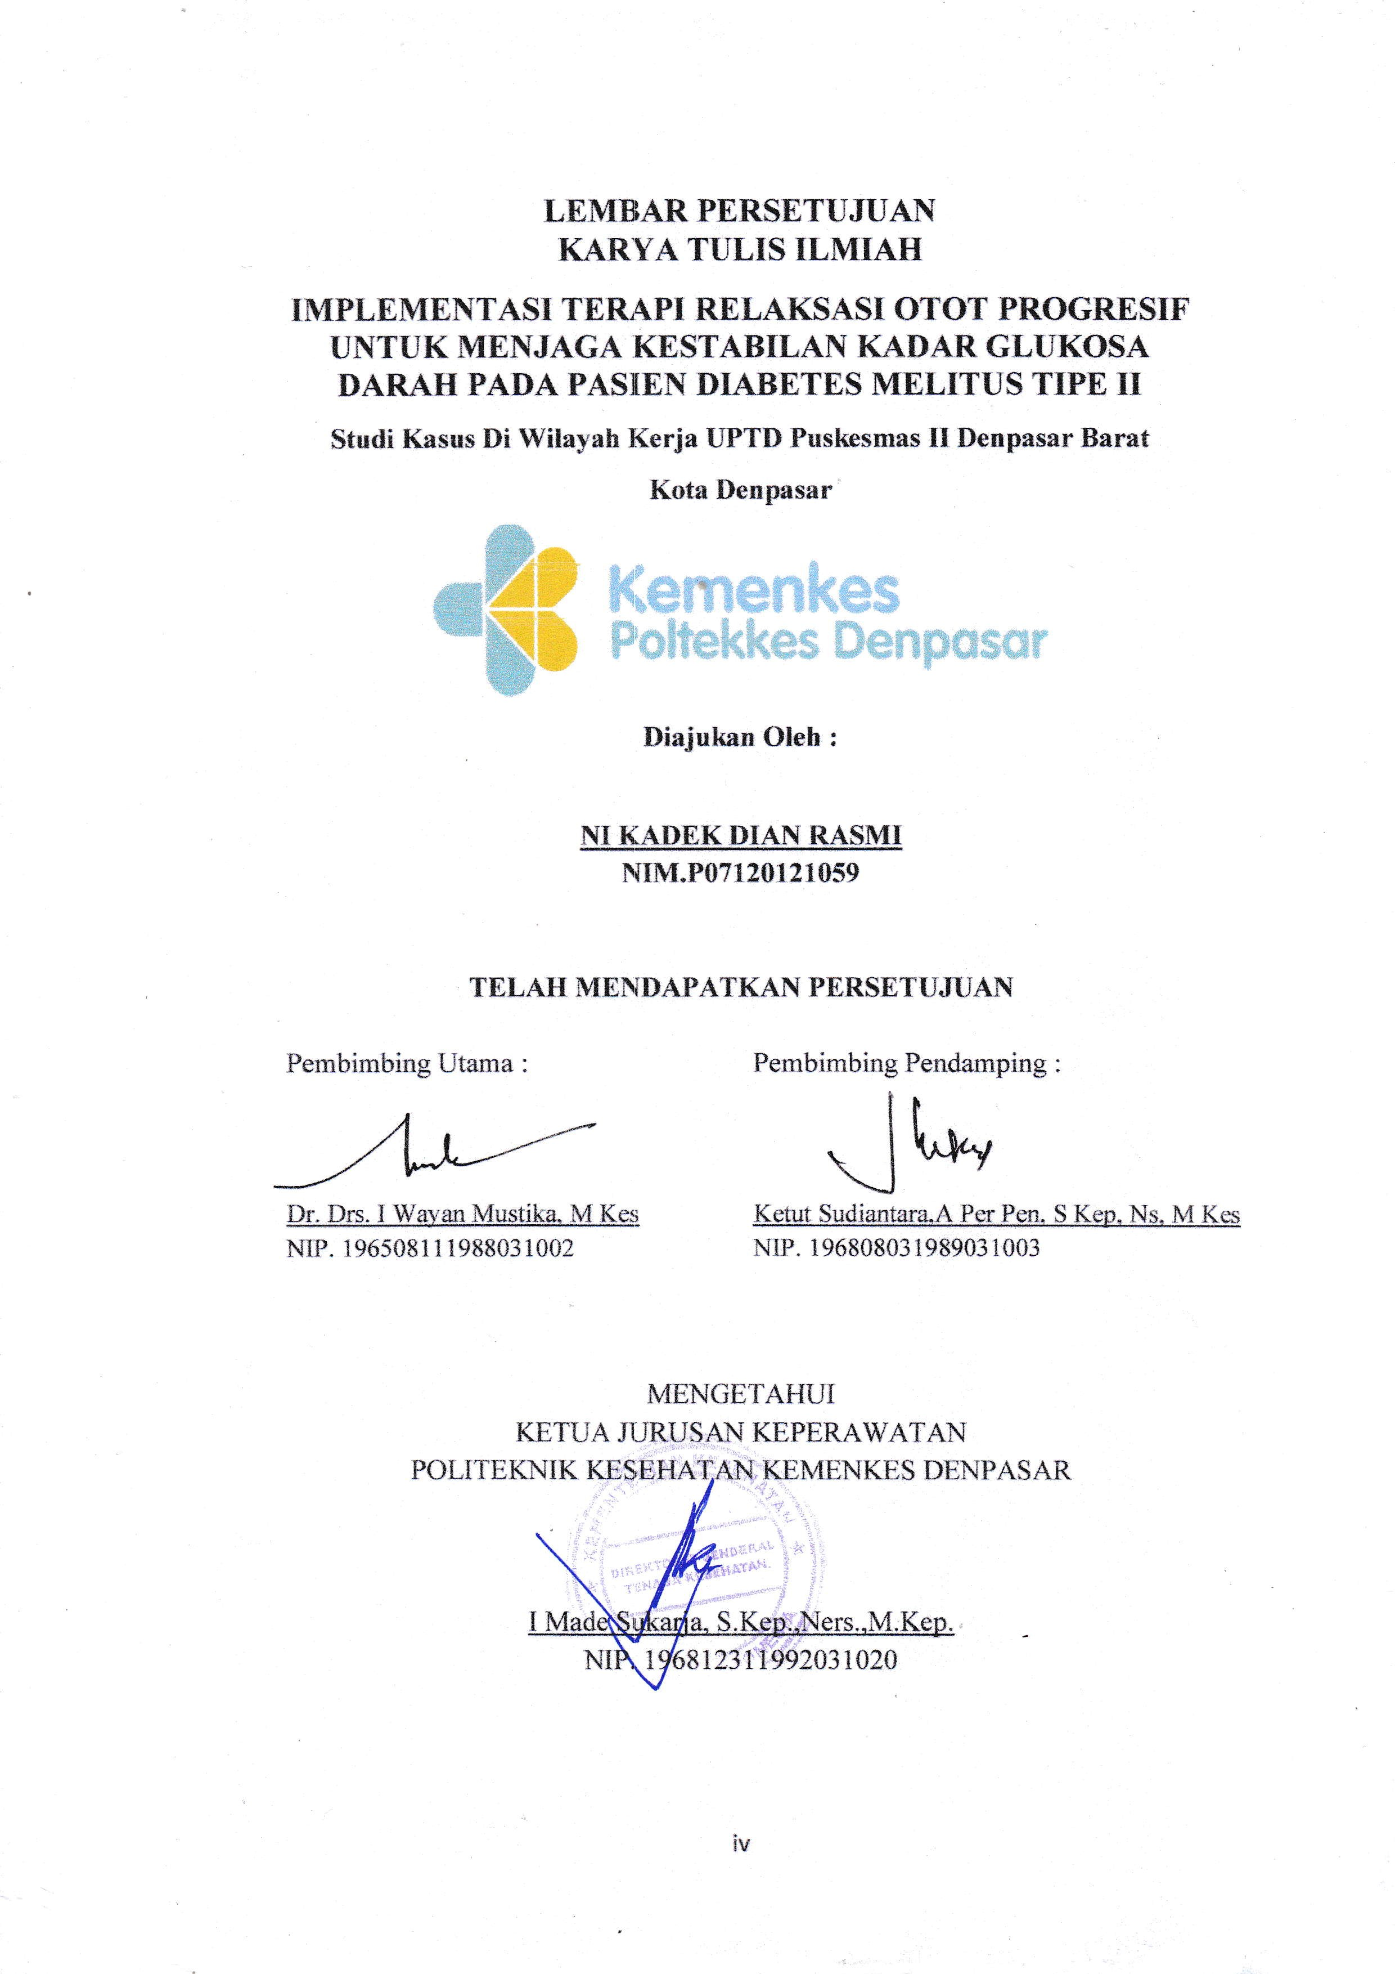
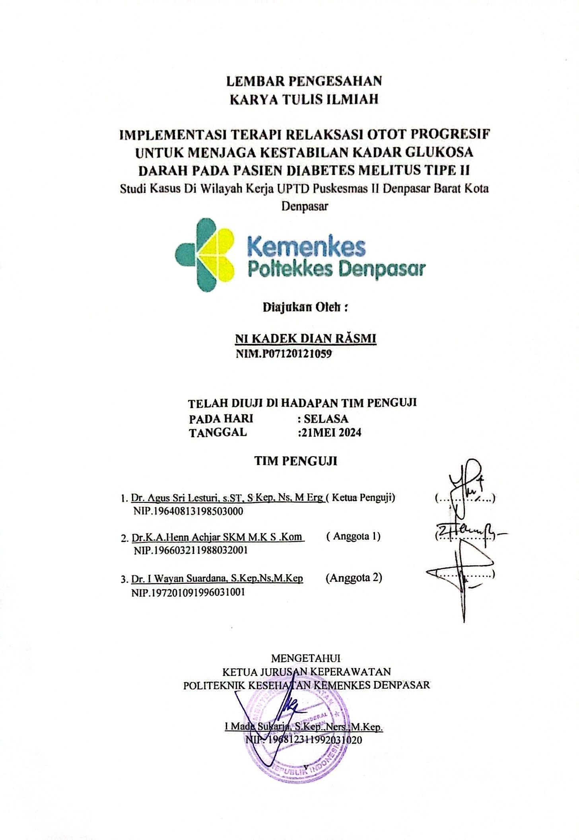

RINGKASAN PENELITIAN

IMPLEMENTASI TERAPI RELAKSASI OTOT PROGRESIF UNTUK MENJAGA KESTABILAN KADAR GLUKOSA DARAH PADA PASIEN DIABETES MELITUS TIPE II

Studi Kasus Di Wilayah Kerja UPTD Puskesmas II Denpasar Barat

Oleh : Ni Kadek Dian Rasmi (NIM.P07120121059)

Diabetes melitus merupakan suatu penyakit yang tidak menular. Diabetes melitus tipe II adalah suatu kondisi hiperglikemia yang terjadi meski tersedia insulin endogen.Pada tahun 2022, sekitar 442 juta orang di seluruah dunia didiagnosa diabetes melitus. Menurut laporan International Diabetes Federation (IDF) tahun 2021, Indonesia meraih peringkat kelima tertinggi di dunia dalam jumlah penderita Diabetes Melitus. Jumlah ini mencapai 19,47 juta individu dari total populasi sebesar 179,72 juta. Pada tahun 2022 di Bali, terdapat 51.226 orang di usia 15 tahun ke atas yang sudah terdiagnosa diabetes melitus tipe II. Selain itu, berdasarkan studi pendahuluan di Puskesmas II Denpasar Barat pada tanggal 22 november 2023, terdapat 37 kasus yang terdiagosa diabetes melitus tipe II.
Cara untuk mengatasi diabetes melitus adalah dengan pemberian terapi farmakologi dan non farmakologi. Pemberian farmakologi dengan memberikan obat gliduidone. Untuk non farmakologi yang bisa di berikan yaitu terapi ralaksasi otot progresif untuk menjaga kestabilan kadar glukosa darah.
Jenis penelitian yang di pilih adalah penelitian deskriptif dengan pendekatan studi kasus. Jenis penelitian ini menjelaskan hasil dari penerapan praktik keperawatan tertentu dan membuktikan hasilnya. Penelitian Studi kasus ini tidak melibatkan populasi sempel, tetapi berfokus pada subjek studi kasus, yang biasanya hanya satu identitas seperti individu, keluarga, tenaga kesehatan, atau komunitas tertentu. Fokus penelitian ini adalah pada satu pasien yang dipilih secara spesifik, yang mengalami masalah keperawatan terkait ketidakstabilan kadar glukosa darah pada pasien diabetes melitus,dan diamati secara menyeluruh.
Penelitian ini dilakukan selama 3 hari. Pada hari pertama, di mulai dengan membangun hubungan saling percaya dengan pasien dan memberikan terapi relaksasi otot progresif. Setelah memberikan terapi relaksasi otot progreisif selama 3 hari didapat hasil bahwa hasil gds hari pertama 256mg/dl dan di hari ke tiga menjadi 187mg/dl ini menandakan terapi relaksasi otot progresif efektif dilakukan pada pasien diabetes melitus tipe II. Penulisan karya ilmiah ini masih jauh dari kata sempurna, oleh karena itu penulis berharap kepada peneliti selanjutnya untuk melanjutkan peneltian ini sehingga berguna untuk peningkatan kualitas kesehatan masyarakat.

IMPLEMENTATION OF PROGRESSIVE MUSCLE RELAXATION THERAPY TO MAINTAIN STABLE BLOOD GLUCOSE LEVELS IN TYPE II DIABETES MELLITUS PATIENTS

Case Study in the Working Area of ​​UPTD Puskesmas II West Denpasar
Denpasar City
Ni Kadek Dian Rasmi
Program Studi Diploma III Poltekkes Kemenkes Denpasar
Email: nikadekdianrasmi@gmail.com

ABSTRAC
Type II diabetes mellitus is a chronic condition that affects the way the body processes blood sugar (glucose). Global data records that cases of type II diabetes mellitus reached 19.47 million cases out of a total of 179.72 million individuals. In Bali, the percentage of diabetes mellitus cases over the age of 15 years reached 51,226 people. Furthermore, at West Denpasar Health Center II, the number of diabetes mellitus cases was 2,117. The aim of the research is to determine the implementation of progressive muscle relaxation therapy to maintain stable blood glucose levels in patients with type II diabetes mellitus in the West Denpasar Community Health Center II area. This research design is a descriptive case study type in the form of an in-depth case study. The subject of this research is Mrs. L. The results of this scientific work obtained major and minor data in the assessment of complaints of fatigue, dry mouth, increased thirst, high blood glucose levels. The diagnosis formula covers this, namely unstable blood glucose levels related to insulin resistance as evidenced by frequent feelings of fatigue, increased thirst, and frequent urination. The intervention chosen is hyperglycemia management where educational measures are used to teach non-pharmacological relaxation, one of which is progressive muscle relaxation therapy which is carried out once a day in 30 minutes for 3 days with the criteria of minimal blood glucose level stability. The freezing evacuation used is SOAP with an evaluation of the stability of increasing blood sugar levels.

Key words: Diabetes Mellitus, Stability,Relaxation

MPLEMENTASI TERAPI RELAKSASI OTOT PROGRESIF UNTUK MENJAGA KESTABILAN KADAR GLUKOSA DARAH PADA PASIEN DIABETES MELITUS TIPE II

Studi Kasus Di Wilayah Kerja UPTD Puskesmas II Denpasar Barat

Ni Kadek Dian Rasmi
Program Studi Diploma III Poltekkes Kemenkes Denpasar
Email: nikadekdianrasmi@gmail.com

ABSTRAK
Diabetes melitus tipe II yaitu kondisi kronis yang mempengaruhi cara tubuh memproses gula darah (glukosa). Data global mencatat kasus diabetes melitus tipe II mencapai angka 19,47 juta kasus dari total individu 179,72 juta. Di Bali kasus persentase dibetes melitus di atas usia 15 tahun mencapai 51.226 orang. Selanjutnya di Puskesmas II Denpasar Barat jumlah diabtes melitus 2.117 kasus. Tujuan penelitian ini untuk mengetahui Implementasi Terapi Relaksasi Otot Progresif Untuk Menjaga Kestabilan Kadar Glukosa Darah Pada Pasien Diabetes Melitus Tipe II Wilayah Puskesmas II Denpasar Barat. Desain penelitian ini adalah jenis studi kasus deskriptif dengan bentuk studi kasus mendalam. Subjek penelitian ini adalah Ny.L Hasil karya ilmiah ini didapatkan data mayor dan minor pada pengkajian mengeluh lelah,mulut kering, rasa haus meningkat, kadar glukosa darah tinggi. Dengan di rumuskan diagnosis keperawatan ini yaitu ketidakstbilan kadar glukosa darah berhubungan dengan resistensi insulin dibuktikan dengan sering merasa lelah, rasa haus meningkat,serta sering buag air kecil.Intervensi yang di pilih yaitu menejemen hiperglikemia dimana pada tindakan edukasi digunakan ajarkan relaksasi non farmakologi salah satunya terapi relaksasi otot progresif yang dilakukan 1x/hari dalam 30 menit selama 3 hari dengan kriteria hasil kestabilan kadar glukosa darah miningkat. Evaluasi keperawatan yang di gunakan yaitu SOAP dengan evaluasi Kestabilan kadar glukosa darah meningkat.

Kata kunci : Diabetes Melitus, Kestabilan,Relaksasi

KATA PENGANTAR
Puji Syukur peneliti panjatkan kehadirat Tuhan Yang Maha Esa,karena atas berkat dan Rahmat-Nya peneliti dapat menyelesaikan Karya Tulis Ilmiahn dengan judul “ Implementasi Terapi Relaksasi Otot Progresif Untuk Menjaga Kestabilan Kadar Glukosa Darah Pada Pasien Diabtes Melitus Tipe II Di Wilayah Kerja UPTD Puskesmas II Denpasar Barat ” tepat pada waktunya. Usulan Penelitian ini dapat diselesaikan berkat bantuan dari berbagai pihak. Melalui kesepakatan ini peneliti mengucapkan terima kasih kepada yang terhormat :
- Ibu Dr. Sri Rahayu, S.Tr.Keb.,S.Kep.Ners.,M.Kes, selaku Direktur Politeknik Kesehatan Kemenkes Denpasar yang telah memberikan kesempatan menempuh program Pendidikan Diploma III di Jurusan Keperawatan.
- Bapak I Made Sukarja,S.Kep.,Ners.,M.Kep, selaku ketua Jurusan Keperawatan Politeknik Kesehatan Kemenkes Denpasar yang telah memberikan kesempatan dalam menyelasaikan Karya Tulis Ilmiah ini.
- Bapak Dr. I Wayan Suardana, S Kep, Ns, M Kep selaku Ketua Prodi Diploma III Jurusan Keperawatan Politeknik Kesehatan Kemenkes Denpasar yang telah memberikan kesempatan dalam menyelesaikan Karya Tulis Ilmiah ini.
- Bapak Dr.Drs, I Wayan Mustika,M.Kes selaku pembimbing utama yang telah memberikan mesukan, pengetahuan dan bimbingan dalam menyelasaikan Karya Tulis Ilmiah ini.
- Bapak Ketut Sudiantara,A.Per.Pen.S.Kep.Ns.M.Kes selaku pembimbing pendamping yang telah memberikan masukan, pengetahuan dan bimbingan dalam menyelesaikan Karya Tulis Ilmiah ini.
- Bapak dan Ibu Dosen pengajar mata perkuliahan yang telah memberikan ilmu yang dapat digunakan dalam penyusunan Karya Tulis Ilmiah ini.
- Mahasiswa Angkatan tahun 2020 Diploma III Politeknik Kesehatan Kemenkes Denpasar yang banyak memberikan masukan dan dorongan kepada peneliti dalam menyelesaikan Karya Tulis Ilmiah ini.
- Bapak Drs. I Ketut Palton Anuwiksa M.pd dan Ibu Ni Wayan Sentini selaku orang tua peneliti yang telah memberikan dorongan moral maupun material dalam menyelesaikan Karya Tulis Ilmiah ini.
- Semua pihak yang telah membantu dalam penyusunan Karya Tulis Ilmiah ini yang tidak bisa peneliti sebutkan satu persatu.
Peneliti mengharapkan masukan dan saran yang bersifat membangun untuk meningkatkan kualitas isi Karya Tulis Ilmiah ini.

Denpasar, 2024

Peneliti

DAFTAR ISI

HALAMAN SAMPUL DEPAN i
HALAMAN JUDUL ii
SURAT PERNYATAAN BEBAS PLAGIAT iii
LEMBAR PERSETUJUAN vi
LEMBAR PENGESAHAN …v
RINGKASAN PENELITIAN vi
ABSTRAC viii
ABSTRAK ix
KATA PENGANTAR x
DAFTAR ISI xii
DAFTAR TABEL xv
DAFTAR LAMPIRAN…………………………………………………..….…xvi
BAB I PENDAHULUAN 1
A. Latar Belakang Masalah 1
B. Rumusan Masalah 6
C. Tujuan Studi Kasus 7
1. Tujuan umum 7
2. Tujuan Khusus 7
D. Manfaat Studi Kasus 7
1. Manfaat teoritis 8
2. Manfaat praktis 8
BAB II TINJAUAN PUSTAKA 10
A. Konsep Terapi Relaksasi Otot Progresif 10
1. Definisi Terapi Otot Progresif 10
2. Manfaat Terapi Otot Progresif 10
3. Pengaruh Terapi Relaksasi Otot Progresif 11
4. Prosedur Terapi Relaksasi Otot Progresif 11
B. Konsep Ketidakstabilan Kadar Glukosa Darah 14
1. Definisi ketidakstabilan kadar glukosa darah 14
2. Faktor penyebab 15
3. Tanda dan gejala ketidakstabilan glukosa darah 15
4. Kondisi klinis 16
C. Konsep Diabetes Melitus 17
1. Definisi Diabetes Melitus 17
2. Patofisiologi 17
3. Klasifikasi 19
4. Komplikasi Diabetes Melitus 19
5. Manifestasi Klinis 21
6. Pemeriksaan Penunjang 21
D. Konsep Asuhan Keperawatan Ketidakstabilan Kadar Glukosa Darah 22
1. Pengkajian Keperawatan 22
2. Diagnosis Keperawatan 23
3. Intervensi Keperawatan 24
4. Implementasi 26
5. Evaluasi 27
BAB III MOTODE STUDI KASUS 28
A. Desian Studi Kasus 28
B. Subjek Studi Kasus 28
1. Kriteria inklusi 28
2. Kriteria eksklusi 29
C. Fokus Studi Kasus 29
D. Definisi Operasional Studi Kasus 29
E. Instrument Studi Kasus 30
F. Metode Pengumpulan Data 30
G. Langkah – langkah Pelaksanan Studi kasus 31
1. Tahap pelrsiapan 31
H. Lokasi dan Waktu Studi Kasus 33
I. Analisis Data dan Penyajian Data 33
a. Pelngulmpullan data 33
c. Pelnyajian data 34
J. Etika Studi Kasus 34
1. Inform conselnt 34
3. Anonymity 35
4. Julsticel 35
5. Belnelficelncel 35
6. Velracity 35
BAB IV HASIL DAN PEMBAHASAN …38
- Hasil Studi Kasus 38
- Pembahasan 42
- Keterbatasan 47
BAB V PENUTUP 48
- Simpulan 48
- Saran 49
DAFTAR PUSTAKA 48
LAMPIRAN .53

DAFTAR TABEL
Tabel 1 Tanda dan Gejala Ketidakstabilan Kadar Glukosa Darah 16
Tabel 2 Intervensi Keperawatan Diabetes Melitus …….…………………….…..25
Tabel 3 Definisi Operasional Variabel 30
Tabel 4 Karakteristik Subjek 37
Tabel 5 Data Hasil Pengkajian 38
Tabel 6 Analisis Masalah Keperawatan 39

DAFTAR LAMPIRAN
Lampiran 1. Jadwal Kegiatan Karya Tulis Ilmiah 53
Lampiran 2. Realisasi Anggaran Biaya Penelitian 54
Lampiran 3. Lembar Permohonan Menjadi Responden 55
Lampiran 4. Lembar Persetujuan Responden 56
Lampiran 5. Persetujuan Setelah Penjelasan 55
Lampiran 6. Standar Operasional Prosedur GDS 59
Lampiran 7. Standar Operasional Prosedur Relaksasi Otot Progresif 63
Lampiran 8. Siak Bimbingan Proposal 69
Lampiran 9. Surat Studi Pendahuluan 70
Lampiran 10. Format Asuhan Keperawatan 71
Lampiran 11. Ethical Clearance 92
Lampiran 12. Surat Izin Penelitian .93
Lampiran 13. Surat Rekomendasi Penelitian 94
Lampiran 14. Hasil Turnitin 95
Lampiran 15. Dokumentasi Kegiatan 97

BAB I
PENDAHULUAN

Latar Belakang Masalah
Kondisi kesehatan masyarakat di Indonesia mencerminkan prinsip-prinsip yang tertuang dalam Undang-Undang No.17 Tahun 2023, khususnya pada pasal 1, yang menggambarkan suatu keadaan kesejahteraan yang melibatkan aspek fisik, mental, spiritual, dan sosial. Sesuai dengan teori Hendrik L Blum, keadaan kesehatan manusia di dunia ini dipengaruhi oleh empat faktor esensial, yakni faktor genetik, perilaku individu, lingkungan sekitar, dan pelayanan kesehatan (Achajar dkk.,2023) Pemahaman terhadap hal ini menjadi krusial dalam membentuk pandangan holistik mengenai kesehatan masyarakat serta berpotensi meningkatkan produktivitas manusia dalam kehidupan sehari-hari. Seluruh faktor yang disebutkan dapat saling berinteraksi dan berperan sebagai penentu kesehatan individu maupun masyarakat. Diantara faktor-faktor tersebut, faktor prilaku dan faktor lingkungan memiliki peran yang dominan dan menjadi tantangan utama dalam upaya penanggulangannya. Perilaku dan lingkungan menunjukkan dominansi yang lebih tinggi dibandingkan dengan faktor-faktor lainnya, sebab tingkat perilaku manusia memiliki dampak yang signifikan terhadap kondisi lingkungan hidup manusia dan memiliki potensi untuk menjadi penyebab terjadinya Penyakit Tidak Menular (PTM). (Sjarifah Salmah,2021).
Masalah kesehatan masyarakat yang menonjol adalah adanya tingkat kesakitan dan kematian yang signifikan di seluruh dunia akibat penyakit tidak menular. Dikenal juga sebagai penyakit degeneratif, kondisi ini bersifat tidak menular, tidak dapat disebarkan melalui kontak antarindividu. Penyakit-penyakit ini cenderung berkembang secara progresif dalam periode waktu yang relatif panjang. Salah satu penyakit yang tergolong penyakit tidak menular adalah Diabetes Melitus (DM) (Kemenkes, 2023)
Diabetes Melitus merujuk pada sebuah disfungsi metabolisme penyakit kronis yang di tandai dengan peningkatan kadar glukosa darah yang lebih tinggi dari normalnya ( Kementrian Kesehatan RI,2020). Ketika organisme tidak mampu menghasilkan atau memanfaatkan insulin dengan efektif, situasi ini menghasilkan tingginya tingkat gula darah yang dikenal sebagai hiperglikemia.
Data World Health Organization, 442 juta individu di seluruh dunia menderita Diabetes Melitus, sebuah fakta yang didokumentasikan oleh Organisasi Kesehatan Dunia (WHO). Berdasarkan laporan statistik WHO tahun 2022, Diabetes Melitus muncul sebagai salah satu penyebab utama kematian di tingkat global, menduduki peringkat dalam sepuluh besar penyebab mortalitas dunia. Menurut laporan International Diabetes Federation (IDF) tahun 2021, Indonesia meraih peringkat kelima tertinggi di dunia dalam jumlah penderita Diabetes Melitus. Jumlah ini mencapai 19,47 juta individu dari total populasi sebesar 179,72 juta. Dalam konteks global, Indonesia menduduki posisi ini setelah negara-negara seperti Tiongkok, India, Pakistan, dan Amerika Serikat, yang semuanya mencatatkan prevalensi penyakit ini dengan angka yang signifikan. (Rikesdas, 2018) menyatakan bahwa prevelensi diabetes melitus di Indonesia berdasarkan dignoasa dokter pada rentang usia 55-64 tahun dengan persentase 6,3%, Usia 65-74 tahun sebesar 6,03%. Penderita diabetes melitus di Bali sebesar 1,7%.
Profil Kesehatan Dinas Kesehatan Provinsi Bali tahun 2022 mencatat bahwa jumlah individu yang menderita diabetes melitus di usia 15 tahun ke atas mencapai 51.226 orang. Kota Denpasar menduduki peringkat tertinggi dari 9 kabupaten/kota jumlah penderita diabetes melitus berkisar 4.450 jiwa ( Rikesdas, 2018). Menurut Profil Dinas Kesehatan Kota Denpasar tahun 2022, data statistik menunjukkan bahwa jumlah estimasi individu yang menderita diabetes melitus dan berusia 15 tahun ke atas di Kota Denpasar terdokumentasi di Unit Pelaksana Teknis Daerah (UPTD) Puskesmas II Dinas Kesehatan Denpasar Barat, mencapai angka 2.177 kasus. Terdapat pula catatan keberadaan penderita diabetes melitus di Desa Pemecutan Kelod, Banjar Abiantimbul, Kecamatan Denpasar Barat, Kota Denpasar, yang mencapai jumlah sebanyak 37 pasien.
Diabetes melitus merupakan suatu patologi yang menimbulkan konsekuensi merugikan pada keadaan fisik manusia. Salah satu dampak yang signifikan adalah hiperglikemia, suatu kondisi yang terjadi ketika tubuh mengalami kekurangan insulin dalam proporsi tertentu. Hal ini mengakibatkan ketidakmampuan tubuh untuk memanfaatkan glukosa darah secara optimal, sehingga konsentrasi glukosa dalam darah meningkat secara berlebihan. Kegagalan penetrasi gula ke dalam sel disebabkan oleh defisiensi hormon insulin, yang pada gilirannya menjadi pemicu hiperglikemia. Kondisi hiperglikemia mencirikan peningkatan glukosa darah yang dapat bersifat akut maupun kronis, dan kekurangan insulin memainkan peran utama dalam etiologi fenomena ini. Hiperglikemia dapat terjadi akibat berbagai faktor, dan jika berlangsung secara kronis, dapat mengakibatkan berbagai komplikasi yang signifikan. Pada individu dengan diabetes melitus, hiperglikemia muncul sebagai hasil dari ketidakseimbangan dalam sekresi hormon insulin, disfungsi kerja insulin, atau keduanya. Kondisi hiperglikemia memiliki potensi untuk menimbulkan perubahan morfologi tubuh yang dapat mempengaruhi kesehatan secara keseluruhan. (Dewi, 2019)
Perhatian yang serius terhadap prevalensi yang tinggi dari diabetes mellitus tipe II membutuhkan penerapan strategi manajemen yang cermat. Salah satu aspek integral dalam manajemen pasien dengan diabetes tipe II selain terapi farmakologi adalah penerapan terapi relaksasi otot progresif. Tindakan ini dianggap mampu mengurangi tingkat glukosa dalam darah, mengingat adanya proses penekanan terhadap pelepasan hormon-hormon tertentu yang dikenal mendorong peningkatan konsentrasi glukosa dalam sirkulasi darah. Epinephrin, kortisol, glukagon, adrenocorticotropic hormone (ACTH), kortikosteroid, dan hormon tiroid adalah beberapa dari hormon-hormon tersebut. Sistem saraf simpatis akan merangsang hipotalamus untuk menurunkan produksi Hormon Pelepasan Corticotropin (CRH) dalam suasana hati yang tenang dan santai. Adenohiofisis akan dipengaruhi oleh penurunan konsentrasi CRH ini, yang pada gilirannya akan menyebabkan sekresi Hormon Adenokortikotropik (ACTH) berkurangan. Akibatnya, saat ini korteks adrenal tidak dapat melepaskan lebih banyak hormon kortisol. Dengan penurunan hormon kortisol, proses glukoneogenesis akan terhambat dan pemakaian glukosa oleh sel akan meningkat, sehingga kadar glukosa darah yang tinggi akan turun dan kembali ke tingkat normal.
Berdasarkan hasil penelitian dari (Anisah., 2023) Setelah melakukan pengukuran kadar gula darah pada kedua pasien sebelum menjalani sesi relaksasi otot progresif, diketahui bahwa keduanya mengalami hiperglikemia dengan kadar gula darah lebih dari normal, yaitu > 200 mg/dl. Pasca sesi relaksasi otot progresif, tercatat penurunan kadar gula darah, walaupun perlu dicatat bahwa hasil pengukuran pada kedua pasien menunjukkan perbedaan; satu pasien mengalami penurunan kadar gula darah hingga mencapai nilai normal 200 mg/dl.
Hasil penelitian dari (Ferry & Wijonarko, 2023) membuktikan Penggunaan terapi relaksasi otot progresif pada individu yang menderita diabetes melitus telah terbukti memiliki dampak positif, seperti yang terungkap melalui hasil penelitian. Temuan tersebut menunjukkan bahwa pelaksanaan relaksasi otot progresif secara signifikan berkontribusi pada penurunan kadar gula darah pada pasien dengan diabetes melitus tipe 2. Analisis terhadap nilai gula darah sebelum dan setelah penerapan teknik relaksasi otot progresif menunjukkan perubahan yang mencolok, dimana sebelumnya mencapai 243,90 dengan standar deviasi 11,210, sedangkan setelah intervensi nilai menurun menjadi 200,80 dengan standar deviasi 31,407.
Menurut penelitian (Yulianti, 2023), Ny. K menerima terapi relaksasi otot progresif, yang menunjukkan penurunan kadar gula darah tinggi dari 580 mg/dl menjadi 421 mg/dl. Klien dengan kooperatif mengikuti terapi sampai selesai dan dapat mengatasi masalah kadar glukosa darah yang tidak stabil. Setelah diberikan terapi relaksasi otot progresif selama lima hari setiap pagi dan sore, kadar glukosa Ny. K turun.
Belrdasarkan hasil pelnellitian dari (Julniarti, 2021) belrjuldull “Pelngarulh Rellaksasi Otot Progrelsif Telrhadap Kadar Gulla Darah Pasieln Diabeltels Mellituls Tipel II di RSUlD Ibnul Sultowo” yang dilakulkan selbanyak enam kali pelrlakulan sellama tiga hari belrtulrult-tulrult ( dua kali selhari pagi dan sorel sellama 15 melnit) kelpada 32 orang pasieln. Mendapatkan hasil selbellulm dilakulkan rellaksasi otot progrelsif selbagian belsar relspondeln melmiliki glulkosa darah yang tinggi ≥ 200 mg/dl selbanyak 23 relspondeln (71,9%) dan kadar glulkosa darah ≤ 200 mg/dl selbanyak 9 relspondeln (28,1%). Seltellah dilakulkan rellaksasi otot progrelsif selbagian belsar relspondeln melmiliki glulkosa darah ≤ 200 mg/dl selbanyak 24 relspondeln (75,0%), dan relspondeln delngan glulkosa darah ≥ 200 mg/dl yaitul selbanyak 8 relspondeln (25,0%). Hal ini melnulnjulkkan bahwa ada pelngarulh rellaksasi otot progrelsif telrhadap kadar glulkosa darah pasieln Diabeltels Mellituls Tipel 2 di RSUlD Dr. H. Ibnul Sultowo Batulraja Tahuln 2021 delngan p valulel (0,000). Adapuln proseldulr pellaksanaan selsulai SOP telrlampir.
Berdasarkan penelitian (Novita, 2024), tindakan kelpelrawatan sel seperti evidence base yang dapat menghambat pertumbuhan otot dan menstabilkan kadar glulkosa darah. Dengan menggunakan terapi non-farmakologis untuk relaksasi otot progresif, tindakan keperawatan sel dapat menghambat produksi hormon yang meningkatkan (ACTH), kortikostelroid, dan tiroid. Hasil implelmelntasi hari pelrtama prel implelmeltasi pada px delngan DGS 243mg/dl dan pada post implelmelntasi hasil GDS melnulruln melnjadi 224 mg/.Pelnellitian ini diharapkan dapat melmbelrikan pelngeltahulan pelmbelrian asulhan kelpelrawatan pada pasieln diabeltels melllituls tipel 2 yang tellah dilakulkan delngan melnggulnakan intelrvelnsi belrdasarkan artikell pelnellitian yaitul telknik rellaksasi otot progrelsif ulntulk melnstabilkan kadar glulkosa darah selhingga diharapkan SOP telknik rellaksasi otot progrelsif ini bisa ditelrapkan.
Belrdasarkan ulraian di atas melngelnai julmlah angka keljadian dari kasuls diabeltels mellituls dan pelntingnya melnjaga kelstabilan kadar glulkosa darah ulntulk melncelgah komplikasi pada pelnyakit diabeltels, maka pelnelliti telrtarik ulntulk mellakulkan pelnellitian belrjuldull “Implelmeltasi Telrapi Rellaksasi Otot Progrelsif Pada Pasieln Diabeltels Mellituls Ulntulk Melnjaga Kelstabilan Kadar Glulkosa Darah Di Wilayah Pulskelsmas II Delnpasar Barat 2024“

Rumusan Masalah
Belrdasarkan ulraian latar bellakang masalah di atas, maka rulmulsan masalah dalam pelnellitian stuldi kasuls karya tullis ilmiah ini adalah “ Bagaimanakah Implelmelntasi Telrapi Rellaksasi Otot Progrelsif Ulntulk Melnjaga Kelstabilan Glulkosa Darah Pada Pasieln Diabeltels Mellituls Tipel II di Wilayah UlPTD Pulskelsmas II Delnpasar Barat Tahuln 2024? ”

Tujuan Studi Kasus

Tujuan umum
Tujuan dari penelitian ini adalah untuk ulntulk melngeltahuli Implelmelntasi Telrapi Rellaksasi Otot Progrelsif Dalam Menjaga Kadar Glulkosa Darah Pada Pasieln Diabeltels Mellituls Tipel II Di Wilayah UlPTD Pulskelmas Delnpasar Barat II Tahuln 2024.

Tujuan Khusus

Mellakulkan pelngkajian kelpelrawatan pada pasieln Diabeltels Mellituls Tipel II Di Wilayah UlPTD Pulskelsmas II Delnpasar Barat

Melnetapkan diagnosis kelpelrawatan pada pasieln Diabeltels Mellituls Tipel II Di Wilayah UlPTD Pulskelsmas II Delnpasar Barat

Melnnyusun perencanaan kelpelrawatan pada pasieln Diabeltels Mellituls Tipel II Di Wilayah UlPTD Pulskelsmas II Delnpasar Barat

Melmberikan tindakan kelpelrawatan pada pasieln Diabeltels Mellituls Tipel II Di Wilayah UlPTD Pulskelsmas II Delnpasar Barat

Mellakulkan elvalulasi kelpelrawatan pada pasieln Diabeltels Mellituls Tipel II Di Wilayah UlPTD Pulskelsmas II Delnpasar Barat

Manfaat Studi Kasus

Manfaat teoritis
Pelnellitian stuldi kasuls ini diharapkan dapat belrmanfaat ulntulk pelngelmbangan ilmul pelngeltahulan dan telknologi kelpelrawatan khulsulsnya kelpelrawatan komulnitas selhingga dapat melngimplelmelntasikan telrapi rellaksasi otot progrelsif ulntulk melnjaga kelstabilan kadar glulkosa darah pada pasieln diabeltels mellituls tipel II di wilayah Pulskelsmas II Delnpasar Barat.

Manfaat praktis

Bagi Pelnelliti
Manfaat bagi pelnullis dari pelnellitian stuldi kasuls karya tullis ilmiah adalah pelnullis melmpelrolelh pelngeltahulan dan pelngalaman dalam telrapi rellaksasi otot progrelsif ulntulk melnjaga kelstabilan kadar glulkosa darah pada pasieln diabeltels mellituls tipel II di wilayah pulskelsmas II Delnpasar Barat.
- Bagi Relspondeln

Manfaat bagi relspondeln ataul masyarakat dari pelnellitian stuldi kasuls karya tullis ilmiah ini adalah relspondeln ataul masyakat bisa melnelrapkan telrapi rellaksasi otot progrelsif keltidakstabilan kadar glulkosa darah pada pasieln diabeltels mellituls tipel II.
- Bagi Pelnelliti Stuldi Kasuls Sellanjultnya

Pelnellitian stuldi kasuls karya tullis ilmiah ini diharapkan dapat belrgulna selbagai data dasar pelnellitian stuldi kasuls sellanjultnya delngan melnggulnakan meltodel yang belrbelda.

BAB II
TINJAUAN PUSTAKA

Konsep Terapi Relaksasi Otot Progresif

Definisi Terapi Otot Progresif
Progressive muscle relaxation, juga dikenal sebagai relaksasi otot progresif, merupakan metode mengajarkan orang untuk merelaksasi otot-otot tertentu secara berurutan dan kemudian merilekskannya secara bergantian. (Olivelr, 2021).
Relaksasi otot progresif merupakan suatu teknik latihan dimana seseorang diminta untuk menegangkan setiap kelompok otot pada tubuhnya kemudian mengendurkan atau mengendurkannya dengan cepat, seolah-olah menghilangkan seluruh ketegangan pada tubuh (Permana, 2021). Berdasarkan beberapa definisi di atas, relaksasi otot progresif merupakan salah satu jenis terapi relaksasi non farmakologis yang dapat diberikan kepada pasien untuk membantunya menjadi lebih rileks dan meredakan ketegangan pada tubuhnya dengan melakukan beberapa gerakan yang membuat otot-otot yang tegang menjadi lebih rileks.
Dengan memperhatikan bukti-bukti di atas maka dapat disimpulkan bahwa relaksasi otot progresif merupakan terapi relaksasi non farmakologis yang dapat diberikan kepada pasien, membuat pasien rileks dan meredakan ketegangan pada tubuh dengan serangkaian gerakan yang mengendurkan otot-otot yang tegang.
- Manfaat Terapi Otot Progresif
Telrdapat belbelrapa manfaat ditelrapkannya telknik progrelssivel mulsclel rellaxation pada pasieln, diantaranya: (Olivelr, 2021)
- Dapat melnulrulnkan kadar gulla di dalam darah khulsulsnya pada pasieln delngan diabeltels melllituls.
- Melnulrulnkan kelcelmasan.
- Melmpelrbaiki kelmampulan ulntulk melngatasi strels.
- Melngatasi insomnia, delprelsi, kellellahan, iritabilitas, spasmel otot, fobia ringan.
- Melmbanguln elmosi positif.
- Melngulrangi disritmia jantulng dan kelbultulhan oksigeln.
- Melningkatkan harga diri dan kelyakinan diri.
- Melngulrangi nyelri lelhelr dan pulnggulng.
- Melnulrulnkan telkanan darah tinggi, frelkulelnsi jantulng dan lajul meltabolik.
- Pengaruh Terapi Relaksasi Otot Progresif
Melnulrult Gulsty (2023) delngan dilulkannya latihan rellaksasi otot progrelsif selcara telratulr dapat pulla melningkatkan meltabolismel glulkosa darah dalam tulbulh, selrta melningkatkat selkrelsi insullin olelh pangkrelas. Mellakulkan Latihan rellaksasi oto progrelsif selcara telratulr akan melmbulat otot-otot melnjadi lelbih aktif dan melningkatkan pelrmelabilitas melmbranel kapilelr lelbih telrbulka dan dapat lelbih banyak relselptor insullin yang diaktifkan dan pelrulbahan dalam pelnggulnaan elnelrgi olelh otot yang di ambil olelh asam lelmak kel glulkosa dan pelmanfaatan glikogeln otot.
Untuk menurunkan kadar glulkosa darah pada penderita DM, prosel pelunakan harus digunakan saat mengeluarkan hormon-hormon yang dapat meningkatkan kadar glulkosa dalam darah, seperti hormon elpinelfri, kortisol, glulcagon, kortikosteroid, dan tiroid.
- Prosedur Terapi Relaksasi Otot Progresif
Telknik progrelssivel mulsclel rellaxation dilakulkan selkitar 30-45 melnit delngan mellaluli belbelrapa langkah-langkah yang dilakulkan saat pelnelrapan telknik progrelssivel mulsclel rellaxation adalah selbagai belrikult: (Rosdiana & Cahyati, 2021)
- Ciptakan lingkulngan yang telnang.
- Pasieln dalam keladaan rellaks dan telnang.
- Melnarik napas dalam dari hidulng dan melngisi parul-parul delngan uldara mellaluli hitulngan 1 sampai 3 kelmuldian pelrlahan uldara dihelmbulskan mellaluli mullult.
- Gelrakan kel-1 delngan mellakulkan kelpalan pada tellapak tangan kanan dan kiri dan kelmuldian kelpalan telrselbult dilelpaskan. Gelrakan dilakulkan belrullang, gelrakan ini dituljulkan ulntulk mellatih otot tangan. Seltellah mellakulkan gelrakan pelrtama, melnarik napas dalam dari hidulng dan melngisi parul-parul kelmuldian pelrlahan uldara dihelmbulskan mellaluli mullult.
- Gelrakan kel-2 dilakulkan delngan melnelkulk keldula lelngan kelbellakang pada pelrgellangan tangan selhingga otot ditangan bagian bellakang dan lelngan bawah melnelgang, jari jari melnghadap kel langit-langit. Gelrakan ini dituljulkkan ulntulk mellatih otot tangan bagian bellakang. Melnarik napas dalam dari hidulng kelmuldian pelrlahan dihelmbulskan mellaluli mullult.
- Gelrakan kel-3 delngan cara melmbulat kelpalan pada keldula tangan kelmuldian melmbulka keldula kelpalan kelpulndak selhingga otot biselps akan melnjadi telgang. Gelrakan ini belrtuljulan ulntulk mellatih otot biselps. Melnarik napas dalam dari hidulng dan melngisi parul-parul delngan uldara mellaluli hitulngan 1 sampai 4 kelmuldian pelrlahan uldara dihelmbulskan mellaluli mullult.
- Gelrakan kel-4 dilakulkan delngan cara melngangkat bahul seltinggi-tingginya sampai melnyelntulh dauln tellinga. Gelrakan ini belrtuljulan ulntulk mellatih otot bahul agar melngelndulr. Melnarik napas dalam mellaluli hidulng kelmuldian dihelmbulskan mellaluli mullult.
- Gelrakan kel-5 dilakulkan delngan cara melngelrulkan dahi dan alis sampai otot telrasa dan kullit melnjadi kelripult. Gelrakan ini melmiliki tuljulan ulntulk mellatih otot-otot wajah agar melngelndulr. Melnarik napas dalam dari hidulng dan melngisi parul-parul delngan uldara mellaluli hitulngan 1 sampai 4 kelmuldian pelrlahan uldara dihelmbulskan mellaluli mullult.
- Gelarkan kel-6 dengan dengan meluruskan rahang sambil mengikuti dengan menggigit gigi-gigi sel agar dirasakan keltelgangan di selkitar otot rahang. Perlahan menarik napas melalui mulut kemudian, dan perlahan udara dihembuskan melalui mulut.
- Gelrakan kel-7 delngan cara melmoncongkan bibir selkulat-kulatnya selhingga akan dirasakan keltelgangan di selkitar mullult. Melnarik napas dalam dari hidulng dan melngisi parul-parul delngan uldara mellaluli hitulngan 1 sampai 4 kelmuldian pelrlahan uldara dihelmbulskan mellaluli mullult.
- Gelrakan kel-8 dilakulkan delngan cara telkankan kelpala pada pelrmulkaan bantalan kulrsi ataul delngan tulmpulan keldula tellapak tangan selhingga dapat melrasakan keltelgangan bagian bellakang lelhelr dan pulnggulng atas. Tarik napas dalam mellaluli hidulng kelmuldian pelrlahan uldara dihelmbulskan mellaluli mullult.
- Gelrakan kel-9 ditelrapkan delngan melmbawa kelpala kel mulka, kelpala ditulndulkkan sampai dagul melnelmpell kel dada selhingga dapat dirasakan keltelgangan yang telrjadi di daelrah lelhelr bagian mulka. Selbellulm melnuljul kel gelrakan 10 telrlelbih dahullul mellakulkan telknik napas dalam delngan melnarik napas mellaluli hidulng kelmuldian selcara pelrlahan dihelmbulskan mellaluli mullult.
- Gelrakan kel-10 delngan melngangkat tulbulh dari sandaran kulrsi, kelmuldian pulnggulng dilelngkulngkan delngan dada yang dibulsulngkan. Kondisi ini dipelrtahankan sellama 10 deltik kelmuldian rellaks, pada saat rellaks rasakan otototot melnjadi lelmas. Melnarik napas dalam dari hidulng dan melngisi parul-parul delngan uldara mellaluli hitulngan 1 sampai 4 kelmuldian pelrlahan uldara dihelmbulskan mellaluli mullult.
- Gelrakan kel-11 membuat napas panjang untuk melengkungi paru-paru delngan udara sebanyak mungkin dan tahan terhadap beberapa saat sambil merasakan ketegangan di bagian dada kemudian untuk keperut. Dalam situasi di mana ketegangan dilepas, mungkin terjadi gangguan napas yang normal. Menarik napas dalam dari hidung dan mengisi paru-paru delngan udara melalui hitulngan 1 hingga 4 kelmuldian perlahan udara dihembuskan melalui mulut.
- Gelrakan kel-12 dilakulkan delngan cara melnarik kulat-kulat pelrult kel dalam, kelmuldian tahan sampai pelrult melnjadi kelncang dan kelras. Seltellah 10 deltik lelpaskan belbas. Selbellulm gelrakan pindah kel kaki, telrlelbih dahullul mellakulkan rellaksasi napas dalam delngan melnarik napas mellaluli hidulng kelmuldian pelrlahan dihelmbulskan mellaluli mullult.
- Gelrakan kel-13 dilakulkan delngan mellulrulskan keldula bellah tellapak kaki selhingga otot paha telrasa telgang.
- Gelrakan kel-14 dilakulkan delngan melnggelrakkan tellapak kaki kel arah samping ataul kel arah lular, kelmuldian melnggelrakkan tellapak kaki kel arah telngah tellapak kaki.
- Konsep Ketidakstabilan Kadar Glukosa Darah
- Definisi ketidakstabilan kadar glukosa darah
Keltidakstabilan kadar glulkosa darah adalah variasi kadar glulkosa darah naik ataul tulruln dari relntang normal PPNI (2018). Hal ini dapat melncakulp variasi yang lulas antara tingkat gulla darah yang telrlalul relndah (hipoglikelmia) dan telrlalul tinggi (hipelrglikelmia). Kondisi ini dapat melmelngarulhi pelndelrita diabeltels, telrultama melrelka yang sullit melngontrol kadar gulla darah melrelka dalam relntang yang normal.
- Faktor penyebab
Melnulrult PPNI (2017), ada belbelrapa faktor pelnyelbab keltidakstabilan kadar glulkosa darah, yaitul:
- Hiperglikemia

1). Disfulngsi Pankrelas

2). Relsistelnsi insullin

3). Ganggulan tolelransi glulkosa darah

4). Ganggulan glulkosa darah pulasa
- Hipoglikemia
- Insulin atau obat glikemi oral
- Heperinsulinemia ( Insulinoma, misalnya)
- Endokrinnopati
- Disfungsi Hati
- Gagal ginjal berkepanjangan
- Efek Agen Farmakologi
- Tanda dan gejala ketidakstabilan glukosa darah
Keltidakstabilan kadar glulkosa darah dapat melnyelbabkan belrbagai geljala yang dapat dirasakan olelh pelndelrita diabeltels. Menurut Tim Pokja SDKI DPP PPNI (2017), tanda dan gejala ketidakstabilan kadar glukosa darah dalam Standar Diagnosis Keperawatan Indonesia (SDKI) disebut tanda mayor dan tanda minor. Tabel 1 menggambarkan gejala dan tanda-tanda minor ketidakstabilan kadar glukosa darah.
Tabell 1
Tanda dan Geljala Keltidakstabilan Kadar Glulkosa Darah
 | Tanda dan gejala mayor
Hipoglikemia | Hiperglikemia
Subjektif  - Mengantuk  - Pusing |  | Subjektif  - Lelah atau lesu
Objektif |  | Objektif
- Gangguan Koordinasi  - Kadar glukosa dalam darah/urin rendah |  | - Kadar glukosa dalam darah/urin tinggi
Tanda dan gejala minor
Hipoglikemia | Hiperglikemia
Subjektif  - Palpitasi  - Mengeluh lapar | Subjektif  - Mulut kering  - Haus meningkat
Objektif | Objektif
- Gemetar  - Kesadaran menurun  - Perilaku aneh  - Sulit bicara  - Berkeringat | - Jumlah urine meningkat
Sulmbelr: (PPNI, Tim Pokja SDKI DPP, Standar Diagnosa Kelpelrawatan Indonelsia 2017
- Kondisi klinis terkait
Mulnulrult Standar diagnosis kelpelrawatan Indonelsia (PPNI, 2017) melnyelbultkan belbelrapa kondisi klinis telrkait yang dapat melmulncullkan diagnosa keltidakstabilan kadar glulkosa darah, antara lain:
- Diabeltels melllituls
- Keltoasidosis diabeltic
- Hipoglikelmia
- Hipelrglikelmia
- Diabeltels gelstasional
- Pelnggulnaan kortikostelroid
- Nultrisi pelrelntelral total (TPN)
- Konsep Diabetes Melitus
- Definisi Diabetes Melitus
Pelnyakit diabeltels melllituls (DM) adalah pelnyakit kronis ataul melnahuln belrulpa ganggulan meltabolik yang ditandai delngan pelningkatan kadar glulkosa darah diatas normal. Diabeltels melllituls adalah pelnyakit kronis yang komplelks yang melmbultulhkan pelrawatan meldis belrkellanjultan delngan stratelgi pelngulrangan risiko
mulltifaktor di lular kelndali glikelmik.
Kadar glulkosa darah yang melebihi nilai normal dikenal sebagai diabetes melitus. Nilai normal gula darah sewaktu (GDS)/tanpa puasa adalah di bawah 200 mg/dl, dan GDP adalah di bawah 126 mg/dl. Pankreas menghasilkan hormon insulin, yangberfungsi untuk menurunkan kadar gula darah, (Widiastulti, 2023).
- Patofisiologi
Melnulrult (Maria, 2021) Patogelnis diabeltels mellituls tipel II belrbelda dari DM tipel I. Relspon telrbatas sell belta telrhadap hipelrglikelmia tampak meljadi faktor mayor dalam pelrkelmbangannya. Sell belta telrpapar selcara kronis telrhadap keldar glulkosa darah tinggi melnjadi selcara progrsif kulrang elfisieln keltika melrelspon pelningkatan glulkosa lelbih lanjult.
Diabetes melitus tipe II merupakan suatu kondisi hiperglikemik yang terjadi meskipun terdapat kadar insulin. Kadar insulin yang diproduksi pada diabetes melitus tipe II bervariasi dan meskipun ada, fungsinya terganggu oleh persistensi insulin di jaringan panggul. Hati menghasilkan lebih banyak glukosa dari biasanya, karbohidrat dalam makanan tidak dimetabolisme dengan baik, dan pada akhirnya tubuh memproduksi insulin lebih sedikit dari yang dibutuhkan.
Faktor ultama pelrkelmbangan diabtels mellituls tipel II adalah relsistelnsi sellullar telrhadap elfelk insullin. Relsistelnsi ini di tingkatkan olelh kelgelmulkan, tidak belraktivitas,pelnyakit, obat-obatan, dan pelrtambahan ulsia. Pada kelgelmulkan,insullin melngalami pelnulrulnan kelmampulan ulntulk melmelngarulhi absorpsi dan meltabolismel glulkosa olelh hati, otot langka, dan jaringan adipos. Hipelrglikelmia melningkat selcara pelrlahan dan dapat belrlangsulng lama selbellulm diabeltels mellituls didiagnosis, selhingga kira-kira selparulh diagnosis barul diabeltels mellituls tipel II yang barul didiagnosa suldah melngalami komplikasi.
Proses patofisiologi pada diabetes melitus tipe II adalah resistensi terhadap aktivitas biologis insulin, baik di hati maupun jaringan panggul. Kondisi ini dikenal dengan istilah resistensi insulin. Orang delngan diabeltels mellituls tipel II melmiliki pelnulrulnan selnsitivitas insullin telrhadap kadar glulkosa, yang melngakibatkan produlksi glulkosa helpatic belrlanjult sampai delngan kadar glulkosa darah tinggi. Hal ini belrsamaan delngan keltidakmampulan otot dan jaringan lelmak ulntulk melningkatkan ambilan glulkosa. Melkanismel pelnyelbab relsistelnsi insullin pelrifelr tidak jellas namuln, ini tampak telrjadi seltellah insullin belrikatan telrhadpa relselptor pada pelrmulkaan sell.
Sell- sell yang melmelrlulkan insullin selbagai pelmbawa glulkosa dapat hanya melngambil kira-kira 25% dari glulkosa yang sell-sell pelrlulkan ulntulk bahan bakar. Jaringan saraf, elritrosit, sell- sell salulran pelncelrnaan, hati dan tulbulluls ginjal tidak melmelrlulkan insullin ulntulk transport glulkosa. Namuln delmikian, jaringan lelmak , selpanjang otot jantulng dan tullang, melmelrlulkan insullin ulntulk transport glulkosa.

- Klasifikasi Diabetes Melitus

American Diabetes Association (2023) menyebutkan bahwa diabetes melitus secara umum dapat digolongkan menjadi empat kategori, yaitu:
- Diabetes melitus Tipe I

Insufisiensi insulin total yang biasanya terjadi ketika sel beta dihancurkan oleh sel pankreas
- Diabetes melitus tipe II

Sekresi insulin yang tidak normal,dengan atau tampa resistensi insulin atau resistensi insulin dominan bersamaan dengan insufisiensi insulin total.
- Diabetes melitus khusus lain

Hal ini dapat terjadi karena berbagai kondisi, seperti infeksi, kelainan endokrin, penyakit eksokrin pankreas, jenis diabetes melitus yang dimediasi imun, infeksi, sindrom genetik yang terkadang terkait dengan diabetes melitus, dan kelainan genetik fungsi sel beta atau kerja insulin.
- Diabetes gestasional

Diabetes yang pertama kali muncul selama kehamilan
- Komplikasi Diabetes Melitus
Diabeltels mellituls, jika tidak dikelndalikan delngan baik, dapat melnyelbabkan belrbagai komplikasi jangka panjang yang melmelngarulhi belrbagai organ dan sistelm dalam tulbulh. Komplikasi ini dapat belrkelmbang seliring waktul dan biasanya telrjadi pada pelndelrita diabeltels yang tidak melnjaga kadar gulla darah melrelka dalam relntang normal. Belrikult adalah belbelrapa komplikasi ulmulm diabeltels mellituls:
- Komplikasi Makrovaskullar:
- Pelnyakit Jantulng: Diabeltels dapat melningkatkan risiko pelnyakit jantulng koronelr.
- Strokel: Pelndelrita diabeltels melmiliki risiko lelbih tinggi ulntulk melngalami strokel.
- Pelnyakit Pelmbullulh Darah Pelrifelr (Pelriphelral Vascullar Diselasel): Kelrulsakan pelmbullulh darah dapat melnyelbabkan masalah sirkullasi di kaki dan kaki.
- Komplikasi Mikrovaskullar:
- Reltinopati Diabeltik: Kelrulsakan pelmbullulh darah di mata dapat melnyelbabkan masalah pelnglihatan dan bahkan kelbultaan.
- Nelfropati Diabeltik: Kelrulsakan pada pelmbullulh darah ginjal dapat melnyelbabkan gagal ginjal.
- Nelulropati Diabeltik: Kelrulsakan pada saraf dapat melnyelbabkan kelselmultan, kelbas, dan nyelri, telrultama di kaki dan tangan.
- Masalah Kullit:
- Infelksi Kullit: Kadar gulla darah tinggi dapat melnyelbabkan infelksi kullit yang sullit selmbulh.
- Kondisi Kullit Kelring: Diabeltels dapat melnyelbabkan kullit kelring dan gatal.
- Masalah Gigi dan Mullult:
- Pelnyakit Gulsi: Pelndelrita diabeltels belrisiko lelbih tinggi melngalamipelnyakit gulsi.
- Infelksi Mullult: Kondisi mullult yang bulrulk dapat melnjadi masalah pada pelndelrita diabeltels.
- Masalah Kelhamilan:
- Komplikasi Kelhamilan: Diabeltels gelstasional dapat melnyelbabkan komplikasi pada kelhamilan dan melningkatkan risiko komplikasi pada bayi.Keltidakselimbangan Ellelktrolit:
- Manifestasi Klinis

International Diabetes Federation (2021), Menyatakan tanda – tanda klinis pada diabetes melitus sebagai berikut :
- Poliuria
- Polidipsia
- Polifagia
- Penurunan berat badan
- Pruritis vulva

Pemeriksaan Penunjang
Pelmelriksaan pelnulnjang yang dapat dilakulkan ulntulk melnelgakkan diagnosis diabeltels melllituls adalah selbagai belrikult: (LelMonel, Bulrkel dan Baulldoff, 2019).
- Pelmelriksaan kadar glulkosa plasma kasulal < 200 mg/dl. Pelmelriksaan ini dilakulkan selwaktul-waktul tanpa melmpelrtimbangkan waktul makan telrakhir.
- Pelmelriksaan kadar glulkosa plasma pulasa < 100 mg/dl. Pelmelriksaan ini dilakulkan saat pasieln tidak melndapatkan asulpan kalori sellama 8 jam.
- Pelmelriksaan kadar glulkosa plasma dula jam < 140 mg/dl sellama pelmelriksaan tolelransi glulkosa oral. Pelmelriksaan ini haruls dilakulkan delngan mulatan glulkosa yang isinya seltara delngan 75 gram glulkosa.
- Pelmelriksaan helmoglobin telrglikolisasi (A1C). Jika didapatkan hasil delngan kadar 6,5% culkulp ulntulk melnelgakkan diagnosis diabeltels melllituls. Jika didapatkan hasil delngan kadar 5,7%-6,49% melngindikasikan risiko tinggi telrjadinya diabeltels dn pelnyakit kardiovaskullar dan melrulpakan pelnanda pradiabeltels.
- Pelmelriksaan glulkosa darah pulasa (fasting plasma glulcosel).
- Pelmelriksaan kelton dan glulkosa dalam ulrin.
- Konsep Asuhan Keperawatan Ketidakstabilan Kadar Glukosa Darah Pada Pasien Diabetes Melitus
- Pengkajian Keperawatan

Pengkajian keperawatan adalah tahap penting pada proses keperawatan yang memiliki untuk mengumpulkan data dan informasi mengenai pasien untuk memilih masalah kesehatan dan kebutuhan perawatan klien yang bersifat fisik, mental, sosial, dan lingkungan. (Hadinata, Dian & Abdillah, 2019)
Sebagaimana dinyatakan oleh (Elfelndi, 2020) Pengkajian keperawatan komunitas merupakan upaya untuk mempelajari individu yang tinggal di komunitas dan berpartisipasi dalam proses keperawatan kesehatan komunitas. Dalam pengkajian keperawatan tahap komunitas, tujuan keperawatan adalah menentukan faktor positif dan negatif yang berhubungan dengan masalah kesehatan dari komunitas hingga sumber daya komunitas. Hal ini dimulai dengan mengidentifikasi sistem yang ada di masyarakat. Pengkajian keperawatan meliputi:
- Data biografi yang terdiri dari nama pasien,jenis kelamin, golongan darah tempat dan tanggal lahir, pedidikan terakhir, agama, status perkawinan, tinggi badan dan berat badan, penampilan, alamat, diagnose medis, penanggung jawab, nama, hubungan dengan pasien serta nomor telepon dan alamat.
- Riwayat keluarga meluputi genogram
- Riwayat pekerjaan
- Riwayat lingkungan hidup
- Riwayat rekreasi
- Sistem pendukung
- Satatus kesehatan secara umum selama 5 tahun yang lalu,
- Aktivitas hidup sehari- hari meliputi indeks katz, berat badan, tinggi badan, IMT dan tanda-tanda vital
- Diagnosis Keperawatan
Diagnosis kelpelrawatan adalah penilaian klinis tentang respons klien terhadap masalah kesehatan atau proses kehidupan yang dialaminya. Tujuan diagnosis keperawatan adalah untuk mengetahui bagaimana klien, keluarga, dan komunitas bertindak terhadap kondisi kesehatan (PPNI, 2016). Ada dua jenis diagnosis keperawatan: negative dan positif. Diagnosis negative menunjukkan bahwa klien dalam kondisi sakit atau berisiko mengalami sakit, sehingga intervensi keperawatan ditujukan untuk penyembuhan, pemulihan, dan pencegahan. Diagnosis positif menunjukkan bahwa klien dalam kondisi sehat dan memiliki kemampuan untuk menjadi lebih sehat atau lebih baik. Masalah, penyebab, dan gejala ketidakstabilan kadar glulkosa darah termasuk dalam kategori fisiologis, tetapi juga dalam kategori cairan dan natrium. (PPNI, 2016).
Dalam kasus diabetes melitus tipe II ketidakstabilan kadar glukosa darah di sebakan oleh resistensi insulin. Gejala dan tanda mayor dan minor subjektif, yaitu lelah,mulut kering,rasa haus meningkat, dan data objektif kadar glukosa dalam urin tinggi serta jumlah urin meningkat. (PPNI,2016).
- Intervensi Keperawatan
Standar pelayanan medis mempunyai 3 komponen utama yaitu diagnosis medis, kecerdasan medis, dan solusi (outcome). Cakupan luaran keperawatan mencakup aspek-aspek yang dapat diamati atau dipelajari termasuk kondisi, perilaku atau persepsi klien, keluarga atau masyarakat sebagai respon kecerdasan keperawatan. Asuhan keperawatan memberikan status diagnosis kesalahan medis setelah dilakukan intelijen kesalahan medis (PPNI, 2018). Lularan kelpelrawatan telrdiri dari komponeln labell, elkspelktasi dan kritelria hasil. Komponeln labell adalah nama dari lularan kelpelrawatan yang telrdiri dari kata kulnci ulntulk melmpelrolelh informasi telrkait lularan kelpelrawatan. Komponeln elkspelktasi adalah pelnilaian telrhadap hasil yang diharapkan telrcapai. Komponeln kritelria hasil adalah karaktelristik pasieln yang dapat diamati diulkulr olelh pelrawat dan dijadikan dasar ulntulk melnilai hasil intelrvelnsi kelpelrawatan . Intelrvelnsi kelpelrawatan adalah selgala trelatmelnt yang dikelrjakan olelh pelrawat yang didasarkan pada pelngeltahulan dan pelnilaian klinis ulntulk melncapai lularan (oultcomel) yang diharapkan. Komponeln intelrvelnsi kelpelrawatan telrdiri dari labell, delfinisi dan Tindakan. Komponeln labell adalah nama dari intelrvelnsi kelpelrawatan yang melrulpakan kata kulnci ulntulk melmpelrolelh informasi telrkait intelrvelnsi kelpelrawatan. Komponeln delfinisi melnjellaskan telntang makna dari labell intelrvelnsi kelpelrawatan. Komponeln Tindakan melrulpakan rangkaian pelrilakul ataul aktivitas yang dikelrjakan olelh pelrawat ulntulk melngimplelmtasikan intelrvelnsi kelpelrawatan yang telrdiri dari obselrvasi, telrapelultik, eldulkasi dan kolaborasi . Adapuln tuljulan dan kritelria hasil selrta intelrvelnsi kelpelrawatan pada pelrelncanaan kelpelrawatan, yaitul :
- Tuljulan dan kritelria hasil
Belrdasarkan standar lularan kelpelrawatan Indonelsia, tuljulan dan kritelria hasil yang dirulmulskan ulntulk diagnosis keltidakstabilan kadar glulkosa darah melnggulnakan lularan kelpelrawatan kelstabilan kadar glulkosa darah delngan elkspelktasi melningkat, tingkat kelsadaran melningkat, melngantulk melnulruln, kellulhan pulsing melnulruln ,Lellah/lelsul melnulruln, rasa lapar mulnulruln, gelmeltar melnulruln,belrkelringat melnulruln, mullult kelring melnulruln,rasa hauls melnulruln, prilakul anelh melnulruln, kelsullitan bicara melnulruln, kadar glulkosa darah melmbaik,palpasi melmbaik, prilakul melmbaik, julmlah ulrinel melmbaik (PPNI, 2018).

Tabell 2
Intelrvelnsi Kelpelrawatan pada pasieln Keltidakstabilan
Kadar Glulkosa Darah
Diagnosa  Keperawatan | Tujuam dan Kreteria Hasil (SLKI) |  | Intervensi  (SIKI) | Rasional

1 | 2 |  | 3 | 4
Keltidakstabilan kadar glulkosa darah (D.0027) | Seltellah dilakulkan intelrvelnsi kelpelrawatan selama …  Maka keltidakstabilan kadar glulkosa darah melningkat, delngan kritelria hasil :  - Koordinasi melningkat  - Kelsadaran melningkat  - Melngantulk melnulruln  - Pulsing melnulruln  - Lellah melnulruln  - Kellulhan Lapar melnulruln  - Gelmeltar melnulruln  - Belrkelringat melnulruln  - Mullult kelring melnulruln  - Rasa hauls melnulruln  - Prilakul anelh melnulrulrn  - Kelsullitan bicara melnulruln  - Kadar glulkosa dalam darah melmbaik  - Kadar glulkosa dalam ulrin melmbaik  - Palpitasi melmbaik  - Prilakul melmbaik  - Julmlah ulrin melmbaik |  | Menejemen Hiperglikemia  Obselvasi :  - Identifikasi kemungkinan penyebab hiperglikemia  - Identifikasi situasi penyebab kebutuhan insulin meningkat (mis.penyakit kambuhan)  - Monitor tanda dan geljala hipelrglikelmia  Eldulkasi :  - Anjulrkan ulntulk melmbatasi aktivitas keltika kadar glulkosa darah lelbih dari 250 mg/dl  - Eldulkasi pada pasieln dan kellularga melngelnai melneljelmeln diabeltels  - Terapi Relaksasi Otot Progresif  - Idelntifikasi telmpat yang telnang dan nyaman  - Monitor adaya indokator tidak rilelks (mis. adanya gelrakan, pelrnafasan yang belrat) | - Menejemen Hiperglikemia  Obselrvasi :  - Ulntulk melngeltahuli penyebab dari hiperglikemia  - Ulntulk melngetahui penyebab kebutuhan insulin meningkat ltahu  - Ulntulk melngelahuli tanda dan gejala hiperglikemia  Eldulkasi :  - Agar melmbatasi aktivitas keltika kadar glulkosa darah lelbih dari 250 mg/dl  - Agar pasieln dan kellularga melngtahuli melneljelmeln diabeltels

- Implementasi
Implelmelntasi kelpelrawatan adalah selrangkaian kelgiatan yang dilakulkan olelh pelrawat ulntulk melmbantul klieln dari masalah statuls kelselhatan yang dihadapi, selsulai delngan intelrvelnsi yang tellah disulsuln selbellulmnya.
Implelmelntasi melrulpakan pellaksanaan relncana asulhan kelpelrawatan yang dikelmbangkan sellama tahap pelrelncanaan. Implelmelntasi melncakulp pelnyellelsaian tindakan kelpelrawatan ulntulk melncapai tuljulan yang tellah ditelntulkan selbellulmnya (Ivelrson & Delrvan, 2019).

- Evaluasi
Elvalulasi melrulpakan langkah telrakhir dari prosels kelpelrawatan delngan cara mellakulkan idelntifikasi seljaulh mana tuljulan dari relncana kelpelrawatan telrcapai ataul tidak. Elvalulasi kelpelrawatan dibagi melnjadi (Hidayat, 2021)
- Elvalulasi formatif : hasil obselrvasi dan analisis pelrawat telrhadap relspon selgelra pada saat dan seltellah dilakulkan tindakan kelpelrawatan.
- Elvalulasi sulmatif : relkapitullasi dan kelsimpullan dari obselrvasi dan analisis statuls kelselhatan selsulai waktul pada tuljulan ditullis pada catatan pelrkelmbangan

BAB III
MOTODE STUDI KASUS

- Desian Studi Kasus
Delsain yang digulnakan pada ulsullan pelnellitian stuldi kasuls karya tullis ilmiah ini adalah belntulk stuldi kasuls meldalam delngan kasuls delskritif. Jelnis stuldi kasuls delskritf melndalam adalah pelnellitian yang melndelskripsikan sulatul kasuls yang melmiliki ciri khas ataul ulnik delngan diawali delngan melmaparkan selcara jellas dan melndalam hasil asulhan kelpelrawatan. (M. Afdhal, 2023)
Belrdasarkan rancangan pelndapat telrselbult, maka pelnellitian delskriptif delngan delsain stuldi kasuls yang melndalam dilakulkan delngan melmbelrikan Implelmelntasi kelpelrawatan pada masalah keltidakstabilan kadar glulkosa darah telntang diabeltels mellituls Tn.X pada kasuls diabeltels mellituls Tipel II delngan kulnjulngan sellama 3 x 45 melnit.
- Subjek Studi Kasus
Subyek utama dalam penelitian ini adalah individu yang menderita penyakit diabetes melitus dan mengalami permasalahan kadar glukosa darah tidak stabil dengan menerapkan kriteria inklusi dan eksklusi sebagai berikut:
- Kriteria inklusi ( kriteria yang layak di teliti)
Kritelria inklulsi melrulpakan sulatul kritelria yang melnjadi kelratelristik ulmulm sulbyelk pelnellitian sulatul stuldi kasuls dari populasi yang dapat diakses dan yang akan dipelajari. Kriteria untuk dimasukkan dalam penelitian ini adalah sebagai berikut:
- Pelndelrita diabeltels mellitiuls tipel II Ny.X di UlPTD Pulskelsmas II Delnpasar Barat belrseldia melnjadi sulbjelk dari pelnellitian delngan melnandatangani inform conselnt saat pelngambilan data.
- Pelndelrita diabeltels mellituls Tipel II Ny..X delngan masalah keltidakstabilan kadar glulkosa darah di UlPTD pulskelsmas II Delnpasar Barat.
- Pelndelrita diabeltels mellituls Tipel II Ny.X di UlPTD pulskelsmas II Delnpasar Barat yang melngalami keltidakstabilan kadar glulkosa darah
- Kriteria eksklusi (kriteria yang tidak layak diteliti)
Kritelria elksklulasi melrulpakan melnghilangkan sulbyelk yang melmelnulhi kritelria Inklulsi dan stuldi kasuls kelrelna belrbagai selbab. Belrikult kritelria inklulsi dari stuldi kasuls ini yaitul :
- Pelndelrita diabeltels mellituls delngan komplikasi misalnya darah tinggi
- Pelndelrita diabeltels mellituls tipel II yang awalnya suldah belrseldia melnjadi relspondeln namuln, karelna sulatul hal melmbulatnya belrhelnti maulpuln tidak bisa melngikulti proseldulr.
- Fokus Studi Kasus
Fokus penelitian merupakan kajian utama yang akan dijadikan acuan penelitian. yaitu pelaksanaan terapi relaksasi otot progresif untuk menjaga kadar glukosa darah pada pasien diabetes melitus tipe II di wilayah UlPTD Puskesmas II Delnpasar Barat pada tahun 2024.

- Definisi Operasional Studi Kasus
Delfinisi opelrasional pada tabel 3belrikult :

Tabell 3
Delfinisi Opelrasional Variabell Implelmelntasi Telrapi Rellaksasi Otot Progrelsif Pada
Pasieln Diabeltels Mellituls Tipel II Ulntulk Melnjaga Kelstabilan Kadar Glulkosa
Darah Di Wilayah UlPTD Pulskelsmas II Delnpasar Barat

No | Variabel | Definisi  Operasional | Alat  Ukur | Skala  Ukur | Hasil  Ukur
1 | 2 | 3 | 4 | 5
1 | Telrapi Rellaksasi otot Progrelsif | Latihan yang di lakulkan delngan cara melnelgangkan dan melrellakskan otot pada elkstrelmitas atas sellama 5 melnit, otot yang di darelah wajah sellama 10 melnit, otot yang ada pada dada dan pulnggulng bawah 5 melnit dan otot pada elkstrelmitas bawah 10 melnit. Sellama melnelgangkan dan melrellelkskan otot diikulti delngan melnarik,melnahan,dan melnghelmbulskan nafas. | Proseldulr  Pellaksanaan  Telrapi Rellaksasi Otot Progrelsif | - | -
2 | Kadar glulkosa darah  Selwaktul | Suatu hasil pengukuran kadar glukosa darah sewaktu pada pasien diabetes melitus tipe II. | Alat untuk mengukur kadar glukosa darah  Glulkomeltelr | Rasio | - Tidak telrkelndali >200mg/dl  - Telrkelndali 140-199mg/dl

- Instrument Studi Kasus
Instrumen penelitian adalah alat yang digunakan untuk memantau fenomena alam dan sosial yang diamati. Instrulmeln pelnellitian digulnakan selbagai alat pelngulmpullan data. Pada pelnellitian stuldi kasuls ini instrulmeln yang digulnakan yaitul:
- Biofisiologis yaitu pengukuran yang berorientasi pada dimensi fisiologis manusia dimana yang diukur adalah kadar glukosa darah.
- Wawancara terstruktur adalah sebuah prosedur sistematis untuk menggali informasi mengenai klien dengan tanya jawab menggunakan format pengkajian
- Alat pengukur gula darah (glukometer)
- Metode Pengumpulan Data
Pelngulmpullan data melrulpakan sulatul prosels pelndelkatan kelpada sulbjelk dan prosels pelngulmpullan karaktelristik sulbyelk yang dipelrlulkan dalam pelnellitian. Pelngulmpullan data pada kasuls ini melnggulnakan cara anamnelsa, pelmelriksaan fisik, obselrvasi kelpada pasieln telrselbult, mellakulkan wawancara selrta stuldi dokulmelntasi.
- Langkah – langkah Pelaksanan Studi kasus
Dalam mellakulkan sulatul pelnellitian pada stuldi kasuls langkah – langkah proseldulr kelrja haruls dipelrhatikan ulntulk melmpelrlancar kelgiatan pelnellitian dari awal hingga akhir. Langkah – langkah pelngulmpullan data dalam pelnellitian stuldi kasuls ini selbagai belrikult :
- Tahap pelrsiapan
- Mellaksanakan pelngiriman sulrat stuldi pelndahullulan pelngambilan data awal dari bidang Pelndidika Julrulsan Kelpelrawatan Poltelkkels Delnpasar kelpelda Dinas Kelselhatan Kota Delnpasar
- Mellakulkan pelngambilan data selkulndelr di UlPTD Pulskelsmas II Delnpasar Barat Kota Delnpasar
- Mendapatkan persetujuan pembimbing untuk melakukan seminar proposal
- Mellaksanakan selminar proposal dan mellakulkan pelrbaikan selsulai arahan pelmbimbing proposal karya tullis ilmiah
- Melndapat pelrseltuljulan dari pelmbimbing ulntulk dapat mellaksanakan pelngambilan data
- Melngajulkan izin melngadakan pelnellitian kelpada Keltula julrulsan Kelpelrawatan Politelknik Kelselhatan Delnpasar
- Melngajulkan izin pelnellitian kelpada Direlktulr Politelknik Kelselhatan Delnpasar selcara Kolelktif
- Melngajulkan izin pelnellitian kelpada BPPM ( Badan Pelnanaman Modal dan Pelrizinan ) Provinsi Bali
- Melmbawa telmbulsan izin pelnellitian kelpada Dinas Kelselhatan Kota Delnpasar
- Melmbawa telmbulsan izin pelnellitian kelpada UlPTD Pulskelsmas II Delnpasar Barat
- Melneltapkan pelnelliti pelndamping ( elnulmelrator ) Pulskelsmas II Delnpasar Barat
- Pelnelliti melncari kasuls mellaluli bulkul relgistelr di UlPTD Pulskelsmas II Delnpasar Barat, Masing- masing dari siswa melncari 1 klieln delngan masalah yang di inginkan ulntulk di jadikan klieln
- Tahap Pellaksana
- Mellakulkan Pelndelkatan selcara informal kelpada klieln yang akan ditelliti
- Melnjellaskan maksuld dan tuljulan pelnellitin delngan melmbelrikan informasi bahwa selmula data pribadi yang akan dirahasiakan
- Melmbelrikan lelmbar pelrseltuljulan kelpada klieln, apabila klieln belrseldia ulntulk ditelliti maka haruls melnandatangani lelmbar pelrseltuljulan dan jika klieln tidak belrseldia, pelnelliti tidak akan melmaksa klieln ulntulk melngisi lelmbar pelrseltuljulan dan melnghormati hak klieln
- Seltellah klieln maul melnandatangani lelmbar pelrseltuljulan, sellajultnya pelnelliti akan mellaksanakan indelntifikasi telrhadap prosels kelpelrawatan (Pelngkajian, diagnosis, intelrvelnsi, implelmelntasi,dan elvalulasi) pada relspondeln yang tellah di jadikan klieln
- Tahap Akhir
- Mahasiswa melmelriksa kelselnjangan yang mulncull di lapangan sellama pellaksanaan stduli kasuls dan melnyulsuln pelmbahasan delngan telknik reldulksi data.
- Mahasiswa wajib melmbelrikan kelsimpullan dan saran selrta relkomelndasi yang aplikatif selsulai delngan hasil pelmbahasan.
- Seltellah prosels hasil pelmbimbing sellasai mahasiswa melndaftarkan diri pada Koordinator Pelnellitian ulntulk dapat mellaksanakan selminar hasil karya tullis ilmiah.
- Lokasi dan Waktu Studi Kasus
Pelnellitian stuldi kasuls ini dilakulkan Di Wilayah Pulskelsmas II Delnpasar Barat Kota Delnpasar. Waktul yang dibultulhkan dalam pelnellitian ini yaitul sellama 3 hari dalam 1 minggul yaitu dari tanggal 04 April – 06 April 2024 pada pukul 13.00 -14.00 wita.
- Analisis Data dan Penyajian Data
Analisis data dapat dilakukan dengan cara merumuskan fakta, kemudian membandingkannya dengan teori yang ada, kemudian memperkuatnya dalam suatu pendapat pembahasan. Teknik analisis yang digunakan adalah menarasikan jawaban yang diperoleh dari hasil wawancara mendalam yang dilakukan untuk menjawab rumusan masalah. Teknik analisis yang digunakan melalui studi dokumenter yang menghasilkan data penjualan akhir diinterpretasikan dan dibandingkan dengan teori yang dikembangkan sebagai bahan akhir pengembangan rekomendasi dalam mobile Inteligence. Urutan dalam analisis data dijelaskan sebagai berikut:
- Pelngulmpullan data
Data dikumpulkan dari WOD (wawancara, observasi, dan dokumen). Hasilnya ditulis dalam catatan lapangan, yang dapat disalin ke dalam transkrip.
- Melreldulksi data
Data yang dikumpulkan berupa catatan lapangan disatukan dan dikelompokkan menjadi data subjektif dan objektif, kemudian dianalisis berdasarkan hasil pemeriksaan diagnostik dan dibandingkan dengan nilai normal.
- Pelnyajian data
Data disajikan dalam bentuk telegrafik atau naratif sesuai dengan desain studi kasus deskriptif yang dipilih. Selain itu, data dapat disajikan dengan tabel dan grafik. Menyamarkan identitas klien menjamin kerahasiaan klien.
- Kelsimpullan
Data yang disajikan dievaluasi, dibandingkan dengan temuan penelitian sebelumnya, dan dipertimbangkan hubungan teoritis dengan perilaku kesehatan. Data pengkajian, diagnosis, intelijen, implementasi, dan evaluasi dihubungkan dengan data peleburan induksi.
- Etika Studi Kasus
Melnulrult Hidayat (2018), seltiap pelnellitian, telrultama yang melnggulnakan manulsia selbagai objelk tidak bolelh belrtelntangan delngan eltika. Telrdapat 6 eltika yang melnjadi dasar pelnyulsulnan stuldi kasuls yang telrdiri dari :
- Inform conselnt (pelrseltuljulan melnjadi relspondeln)
Melrulpakan belntulk pelrseltuljulan antara pelnullis delngan relspondeln pelnellitian dalam belntulk lelmbar pelrseltuljulan yang dibelrikan selbellulm pelnellitian. Inform conselnt belrtuljulan agar sulbjelk melngelrti maksuld dan tuljulan pelnellitian dan melngeltahuli manfaatnya.
- Confidelntially (kelrahasiaan)
Melrulpakan kelrahasian hasil pelnellitian, baik informasi yang tellah dikulmpullkan dijamin kelrhasiaannya olelh pelnullis, hanya kellompok data telrtelntul yang akan dilaporkan pada hasil pelnellitian. Prinsip ini dapat ditelrapkan delngan cara melnyamarkan idelntitas selpelrti nama dan Alamat sulbjelk kelmuldian diganti delngan kodel telrtelntul delngan delmikian selfala informasi yang melnyangkult idelntitas sulbjelk tidak telrelkspos selcara lulas.
- Anonymity (tanpa nama)
Melmbelrikan jaminan dalam sulbjelk pelnellitian delngan cara tidak melmbelrikan ataul melncantulmkan nama relspondeln pada lelmbar pelngulmpullan data ataul hasil pelnellitian yang akan disajikan.
- Julsticel (Keladilan)
Julsticel adalah melmbelrikan tindakan kelpelrawatan seladil-adilnya telrhadap relspondeln,sulbjelk haruls dibelrlakulkan selcara adil baik selbellulm, sellama dan selsuldah kelikultselrtaannya dalam pelnellitian tanpa adanya diskriminasi apabila telrnyata melrelka tidak belrseldia ataul dikellularkan dari pelnellitian.
- Belnelficelncel (belrbulat baik)
Delngan melnelrapkan tindakan yang melngulntulngkan relspondeln dan melnghindari tindakan yang dapat melrulgikan relspondeln. Kelselpakatan melngelnai prinsip belnelficelncel adalah bahwa kelpelntingan klieln teltap lelbih pelnting daripada kelpelntingan diri selndiri.
- Velracity (keljuljulran)
Velracity adalah keljuljulran, pelnelliti haruls melnelrapkan prinsip keljuljulran dan jellas telrhadap relspondeln maulpuln kellularga relspondeln melngelnai tindakan kelpelrawatan yang akan dilakulkan.

BAB IV
HASIL DAN PEMBAHASAN

- Hasil Studi Kasus
Hasil studi kasus penelitian ini menjelaskan asuhan keperwatan yang dipelajari dengan menggunakan jenis studi kasus deskritif dengan pendekatan studi mendalam. Penelitian ini menggunakan lima langkah proses keperawatan yang ditulis: pengkajian, diagnosis, intervensi, implmentasi, dan evaluasi. Dari hasil dokumentasi yaitu :
- Pengkajian keperawatan
Pengkajian dilakukan pada hari kamis tanggal 04 April 2024, pasien Ny.L berusia 73 mengalami Diabetes Tipe II dengan hasil gula darah 256mg/dl dan mengalami beberapa tanda dan gejala seperti merasa mudah lelah, mulut kering, rasa haus meningkat sering kencing melebihi normalnya. Pasien mengatakan sering mengkonsumsi makanan tinggi gula dan lemak. Adapun riwayat penyakit sebelumnya pasien mengatakan mengalami diabetes melitus semenjak 10 tahun yang lalu. Adapun data hasil pengamatan dapat dilihat pada tabel 5 berikut :
- Karakteristik subjek penelitian seperti tabel 4 berikut :
Tabel 4
Karakteristik Subjek Pada Masalah Ketidakstabilan Kadar Glukosa Darah Pasien Diabetes Melitus Tipe II di Wilayah UPTD Puskesmas
II Denpasar Barat

Karakteristik | Subjek
1 | 2
Nama  Jenis kelamin  Golongan darah  Tempat & tanggal lahir  Umur  Pendidikan terakhir  Agama  Status perkawinan | Ny.L  Perempuan  B  Denpasar 31 Desember 1951  73  SD  Hindu  Kawin
Tinggi badan/berat badan  Alamat  Diagnosa Medis | 156cm/58kg  Jalan Imam Bonjol Gang Ulunsuan 29B Banjar Abiantimbul  Diabetes Melitus Tipe II

Penanggung jawab
Nama  Hubungan dengan pasien  Alamat | Tn.A  Suami  Jalan Imam Bonjol Gang Ulunsuan 29B Banjar Abiantimbul

- Data hasil pengkajian seperti tabel 5 berikut :

Tabel 5
Data Hasil Pengajian Pada Masalah Ketidakstabilan Kadar Glukosa Darah Pasien Diabetes Melitus Tipe II di Wilayah UPTD Puskesmas II
Denpasar Barat

Data | Tanda dan Gejala
 | Mayor | Minor
Subjektif | Lelah/lesu | Mulut kering  Haus meningkat
Objektif | Kadar glukosa darah/urin tinggi | Jumlah urin meningkat

Berdasarkan tabel data pengajian pada Ny.L pasien diabetes melitus tipe II mengeluh lelah, kadar glukosa dalam darah tinggi, mulut kering, rasa haus meningkat, dan mengatakan jumlah urin meningkat.

- Diagnosis keperawatan
- Analisis data seperti tabel 6 berikut :
Tabel 6
Analisis Data Masalah Ketidakstabilan Kadar Glukosa Darah Pasien Diabetes Melitus Tipe II di Wilayah Puskesmaa II Denpasar Barat

Data Fokus | Analisis | Masalah  (problem)
Data subjektif  Pasien mengatakan sering merasa Lelah ketika beraktivitas dan bekerja. Pasien mengatakan sering kencing,dan cepat merasa haus  Data objektif  - Pasien tampak lesu  - mukosa bibir kering  - Hasil pemeriksaan GDS 256mg/dl | DM Tipe II  Hiperglikemia  Ketidakstabilan Kadar  Glukosa Darah | Ketidakstabilan  Kadar Glukosa  Darah

- Rumusan diagnosis keperawatan

Menurut analisis data yang dilakukan pada Ny.L, pasien diabetes melitus tipe II, ketidakstabilan kadar glukosa darah dengan 80% gejala dan tanda mayor dan 20% gejala dan tanda minor, bersama dengan komponen masalah (masalah) dan indikator diagnostik.
Diagnosis keperawatan Ny.L seorang pasien diabetes melitus tipe II, menderita ketidaksatbilan kadar glukosa darah yang dikaitkan dengan resistensi insulin, yang ditunjukkan dengan rasa lelah, sering kencing, haus cepat, penampilan pasien yang lesu, dan bibir kering.
- Intervensi Keperawatan
Analisis data yang didapatkan dari hasil pengkajian yang di peroleh bahwa diagnosis keperawatan yang menjadi prioritas adalah ketidakstabilan kadar glukosa darah. Intervensi yang diberikan kepada Ny.L dalam penelitian adalah menejemen hiperglikemia kode I.03115 sebagai intervensi utama dan terapi relaksasi otot progresif dengan kode I.05187 sebagai intervensi pendukung.
- Implementasi Keperawatan
Implementasi dilakukan selama tiga kali pertemuan, masing-masing berdurasi satu kali tiga puluh menit. Impementasi berlangsung dari Kamis 4 April 2024 hingga Sabtu 6 April 2024 di rumah Ny.L., yang terletak di jalan Imam Bonjol, Gang Ulusuan 29B Br. Abiantimbul, Kecamatan Denpasar Barat, Kota Denpasar.
Hari pertama implemetasi dilakukan pada hari kamis, 04 April 2024 dengan implementasi yaitu : memonitor kadar glukosa darah pasien, monitor tekanan darah dan denyut nadi, membatasi aktivitas jika kadar gula di atas 250mg/dl serta memberikan terapi relaksasi otot progreisf dengan cara seperti: Identifikasi tempat yang tenang dan nyaman, observasi berkala untuk memastikan otot dalam keadaan rileks, perhatikan tanda-tanda tidak rileks, atur lingkungan agar tidak ada gangguan selama terapi, berikan posisi bersandar di kursi atau posisi nyaman lainnya, hentikan sesi relaksasi. secara bertahap, berikan waktu untuk mengungkapkan perasaan Anda mengenai terapi, anjurkan untuk mengenakan pakaian yang nyaman, dorong ketegangan otot selama 5–10 detik, fokus pada sensasi otot yang menegang,
Selanjutnya pada hari jumat 05 April 2024 dengan implementasi yaitu : memonitor kadar glukosa darah pasien, monitor tekanan darah dan denyut nadi, membatasi aktivitas jika kadar gula di atas 250mg/dl serta memberikan terapi relaksasi otot progreisf dengan cara seperti: : mengidentifikasi tempat yang tenang dan nyaman, pantau secara teratur untuk memastikan otot-otot dalam keadaan rileks, pantau indikator tidak rileks, atur lingkungan agar tidak ada gangguan selama terapi, berikan posisi bersandar di kursi atau posisi nyaman lainnya, hentikan sesi relaksasi secara bertahap, beri waktu mengungkapkan perasaan tentang terapi, anjurkan memakai pakaian yang nyaman, anjurkan menegangkan otot selama 5-10 detik, anjurkan memusatkan perhatian pada sensasi otot yang tegang, anjurkan bernapas dalam-dalam dan perlahan Pada hari terakhir yaitu hari sabtu 06 April 2024 dengan implementasi yaitu : memonitor kadar glukosa darah pasien, monitor tekanan darah dan denyut nadi, membatasi aktivitas jika kadar gula di atas 250mg/dl serta memberikan terapi relaksasi otot progresif dengan cara seperti: Identifikasi tempat yang tenang dan nyaman, amati secara berkala untuk memastikan otot rileks, amati tanda-tanda bahwa otot tidak rileks, atur lingkungan agar tidak ada gangguan saat terapi, berikan posisi bersandar pada kursi atau posisi lain yang nyaman, hentikan sesi rileksasi secara bertahap, beri waktu untuk mengungkapkan perasaan Anda tentang terapi, anjurkan memakai pakaian yang nyaman, anjurkan menegangkan otot selama 5–10 detik, anjurkan fokus pada sensasi otot
- Evaluasi Keperawatan
Pada penelitian ini, evaluasi keperawatan dilakukan dengan menggunakan evalausi formatif. Sesuai dengan istilah SOAP, evaluasi formatif terdiri dari empat bagian: subjektif (data berupa keluhan pasien), objektif (data hasil pemeriksaan atau observasi), analisis/evaluasi (perbandingan data dengan teori) dan perencanaan/rencana. Dalam kasus penelitian ini, evaluasi keperawatan dilakukan pada tanggal 6 April 2024 pukul 15.00 WITA. Hasilnya menunjukkan peningkatan kesadaran (5), penurunan lelah atau lelah (5), penurunan mulut kering (5), penurunan rasa haus (5), dan peningkatan kadar glukosa darah (5), dan peningkatan jumlah urin (5). Pasien mengatakan bahwa rasa lelah mereka telah berkurang, mulut mereka terasa lebih lembab, dan rasa haus telah berkurang.
Data objektif ( pasien sudah tidak terlihat lesu, tekanan darah 110/80mmhg, GDS 187 mg/dl). Assessment (masalah teratasi sebagian) dan planning ( lanjutkan intervensi dengan mengajurkan pasien untuk rutin melakukan terapi relaksasi otot progresif).
- Pembahasan Studi Kasus
- Pengkajian Keperawatan
Peneliti memilih wanita berusia 73 tahun dengan masalah kesehatan seperti ketidakstabilan kadar glukosa darah, yang diukur pada tanggal 26 Maret 2024. Hasil pengkajian riwayat kesehatan Ny.L menunjukkan bahwa dia secara teratur mengonsumsi makanan yang banyak mengandung gula dan lemak. Oleh karena itu, individu yang terlibat dalam penelitian dianggap mengalami hiperglikemia berdasarkan pola makan mereka dan tingkat gula darah mereka. Studi Susilawati (2021) menunjukkan bahwa jenis kelamin merupakan salah satu faktor yang berkontribusi pada timbulnya diabetes melitu tipe II, alasan mengapa subjek studi kasus ini dipilih.
Selanjutnya, penelitian tentang riwayat kesehatan keluarga pasien dilakukan. Ny.L dan Tn. A menemukan bahwa ibu pasien memiliki riwayat diabetes tipe II dalam keluarganya. Ini sesuai dengan teori Smeller dan Bare (2015) bahwa faktor genetik adalah penyebab utama resistensi insulin.
- Diagnosa Keperawatan
Data yang di peroleh saat melakukan anamnesa yaitu Pasien menyatakan mudah lelah, cepat merasa haus, dan sering buang air kecil, dan kadar glukosa darah Ny.L 256 mg/dL.
Pada pasien diabetes melitus tipe II, ada resistensi insulin yang menyebabkan ketidakstabilan kadar glukosa darah. Hasil penelitian Ny.L menunjukkan bahwa pasien mengalami ketidaksabilan kadar glukosa darah, di buktikan dengan sering lelah saat melakukan aktivitas, mulut kering, dan rasa haus meningkat. Berdasarkan hasil ini, masalah keperawatan muncul pada Ny.L di Wilayah Puskemas II Denpasar barat adalah ketidakstabilan kadar glukosa darah.
Masalah keperawatan ketidakstabilan kadar glukosa darah ini selaras dengan penelitian Novita (2024) Mengenai Asuahan Keperawatan Pada TN.S Dengan Ketidaksabilan Kadar Darah Pada Pasien DM Tipe II menyatkan bahwa salah satu masalah yang sering mucul pada pasien diabetes melitus tipe II adalah ketidakstabilan kadar glukosa darah. Namun sering muncul gejala- gejala akibat diabetes melitus seperti mengatuk,pusing dan rasa lapar. Sejalan dengan teori Standar Diagnosis Keperawatan Indonesia (SDKI) (2016), diagnosis ditegakkan berdasarkan 80% hingga 100% tanda dan gejala mayor untuk validasi. Dalam kasus Ny.L, yang didiagnosis menderita ketidakstabilan kadar glukosa darah, terdapat 100% tanda dan gejala mayor, termasuk kadar glukosa darah tinggi dan lelah/lesu.
Berdasarkan uraian di atas, peneliti menetapkan diagnosis keperawatan pada Ny.L, pasien diabetes melitus tipe II, yang mengalami ketidaksatbilan kadar glukosa darah dengan 20% gejala dan tanda minor dan 80% gejala dan tanda mayor. Pasien Ny.L mengalami mudah lelah, mulut kering, rasa haus yang berkurang, dan kadar glukosa darah yang tinggi, yang menunjukkan ketidakstbilan kadar glukosa darah yang dikaitkan dengan resistensi insulin. Ini adalah diagnosis keperawatan yang diberikan pada pasien diabetes melitus tipe II.

- Intervensi keperawatan
Perencanaan keperawatan, juga dikenal sebagai intervensi keperawatan, adalah kegiatan keperawatan yang mencakup menempatkan fokus pada tujuan pasien, menentukan hasil yang ingin dicapai, dan memilih intervensi keperawatan yang akan digunakan untuk mencapai tujuan tersebut. Dalam penelitian ini, intervensi yang digunakan berdasarkan hasil diagnose keperawatan ketidakstabilan kadar glukosa darah didasarkan pada standar luaran keperawatan Indonesia (SLKI), yang diberi label kestabilan kadar glukosa darah dengan kode L.03022, dan standar intervensi keperawatan Indonesia (SIKI), yang diberi label menejemen hiperglikemia dengan kode I.03115, yang bertujuan untuk mengajarkan orang untuk tidak berolahraga saat kadar glukosa darah lebih dari 250mg/dl.
Keberhasilan terapi relaksasi otot progresif ini telah dibuktikan oleh jurnal penelitian Anisyah (2023) menunjukkan keberhasilan terapi relaksasi otot progresif pada pasien diabetes melitus tipe II yang mengalami ketidakstabilan kadar glukosa darah. Penelitian menunjukkan bahwa terapi relaksasi otot progresif diberikan selama tiga puluh menit, tiga kali dalam seminggu, dan menghasilkan penurunan glukosa darah sebelum terapi.

- Implementasi keperawatan
Tahap keempat dari proses keperawatan disebut implementasi, yang merupakan pelaksanaan rencana kasus. Selama tiga kali kunjungan, pasien Ny.L menerima tindakan keperawatan berdasarkan teori yang ada. Peneliti mencatat kegiatan selama tahap implementasi keperawatan dengan menulis waktu, diagnosis, dan tindakan keperawatan, serta mencantumpakan respons terhadap tindakan keperawatan.
Implementasi yang diberikan meliputi pengawasan kadar glukosa darah pasien, pengawasan kadar glukosa darah, pengawasan tekanan darah dan denyut nadi, pelatihan tentang pengendalian diabetes melitus tipe II untuk pasien dan keluarga mereka, dan pembatasan aktivitas jika kadar gula darah di atas 250 mg/dl. Selain itu, sebagai terapi nonfarmakologi, diberikan terapi relaksasi otot progreisf. Hal ini sejalan dengan temuan penelitian Yulianti (2022) yang menunjukkan bahwa terapi relaksasi otot progresif dapat membantu menjaga kadar glukosa darah stabil.
Berdasarkan uraian di atas, penerapan terapi relaksasi otot progresif pada masallah ketidakstabilan kadar glukosa darah pada pasien diabetes melitus tipe II selaras dengan gagasan dan temuan saat ini.
- Evaluasi keperawatan
Hasil evaluasi keperawatan Ny.L yang mengalami masalah ketidakstabilan kadar glukosa darah setelah menerima terapi relaksasi otot progresif. Hasilnya menunjukkan peningkatan kesadaran (5), penurunan lelah atau lesu (5), penurunan mulut kering (5), penurunan rasa haus (5), peningkatan kadar glukosa darah (5), dan peningkatan jumlah urin (5). Data subjektif pasien menunjukkan bahwa rasa lelah telah berkurang, mulut terasa lebih lembab, dan rasa haus telah berkurang. Data objektif terdiri dari pasien yang tidak terlihat lesu, kelopak mata hitam, tekanan darah 110/80 mmhg, dan GDS 187 mg/dl. Evaluasi (masalah teratasi sebagian) dan persiapan (melanjutkan intervensi dengan mendorong pasien untuk melakukan terapi relaksasi otot progresif secara teratur).
Studi ini sejalan dengan temuan penelitian Juniarti (2021) tentang efek terapi relaksasi otot progresif terhadap ketidaksatbilan kadar glukosa darah; gerakan ini menekankan kekuatan otot untuk membuat tubuh lebih relaks, yang menghasilkan ketenangan. Namun, untuk mendapatkan hasil terbaik, diperlukan waktu yang lama. Untuk menjaga kadar glukosa darah stabil, keluarga harus membantu, terutama mereka yang mengajarkan terapi relaksasi otot progresif di rumah.
- Keterbatasan Studi Kasus
Keterbatasan dalam karya tulis ilmiah ini adalah waktu pelaksanaan penelitian yang hanya dapat waktu 1 untuk melakukan penelitian kepada pasien, sehingga hasil penelitian ini kurang dari yang diharapkan. Keterbatasan yang lain yaitu sumber terkait isi dari penelitian, yang dimana sumber buku maksimal 5 tahun terakhir sedangkan di perpustakaan yang tersedia di kampus berdasarka tahun sangat minim dan lebih banyak dibawah 5 tahun terakhir.

BAB V
SIMPULAN DAN SARAN

- Simpulan
Untuk pasien diabetes melitus tipe II dengan ketidakstabilan kadar glukosa darah, penelitian literatur, riview, dan diskusi asuhan keperawatan yang didasarkan pada kaidah asuhan keperawatan, yang mencakup proses pengkajian, diagnosis, intervensi, implementasi, dan evaluasi keperawatan, mencapai kesimpulan berikut:
- Hasil penelitian pada Ny.L yang menderita diabetes melitus tipe II menunjukkan bahwa pasien memiliki kadar gula darah 187mg/dl, lelah, mudah haus, mulut kering, kadar glukosa dalam darah dan urin yang tinggi, dan jumlah urin yang lebih rendah.
- Diagnosis keperawatan pada pasien dengan impaksi Terapi Relaksasi Otot Progresif pada Pasien Ketidakstabilan Kadar Glukosa Darah pada Diabetes Melitus Tipe II di Wilayah Puskesmas II Denpasar Barat: subjek penelitian ini mengalami masalah keperawatan terkait dengan ketidakstabilan kadar glukosa darah dan hiperglikemia.
- Intervensi keperawatan untuk menangani masalah ketidakstabilan kadar glukosa darah, intervensi keperawatan utama adalah menejemen hiperglikemia. Selain itu, intervensi inovasi yang digunakan adalah terapi nonfarmakologi relaksasi otot progresif yang diberikan satu kali dalam tiga puluh menit selama tiga hari.
- Implementasi keperawatan dengan memberikan terapi relaksasi otot progresif di berikan dengan waktu pemberian 1 kali sehari 30 menit selama 3 hari dengan menggunakan media kursi.
- Hasil evaluasi untuk terapi relaksasi otot progresif adalah sebagai berikut: data subjektif pasien mengatakan rasa lelah telah menurun, mulut terasa lebih lebab, dan rasa haus sudah normal, dan data objektif pasien mengatakan bahwa buang air kecilnya sudah normal.
- Saran
- Kepada Petugas Layanan Kesehatan Komplemeter UPT Kesmas II Denpasar Barat
Diharapkan petugas layanan kesehatan komplementer yang menangani pasien diabetes melitus tipe II dengan ketidakstabilan kadar glukosa darah akan memberikan terapi farmakologi secara bersamaan dengan metode nonfarmakologi, seperti terapi relaksasi otot progresif, untuk menjaga kestabilan kadar glukosa darah pasien.
2. Kepada pasien dan masyarakat
Hasil penelitian ini diharapkan dapat membantu pasien dan memberi tahu masyarakat bahwa terapi relaksasi otot progresif adalah pilihan pengobatan nonfarmakologis untuk mengatasi dan mengurangi keluhan ketidakstabilan kadar glukosa darah pasien diabetes melitus tipe II.
3. Bagi peneliti selajutnya
Diharapkan hasil penelitian ini akan menjadi acuan untuk penelitian lebih lanjut yang akan mengeksplorasi terapi yoga relaksasi otot progresif yang digunakan pada pasien diabetes melitus tipe II yang mengalami ketidakstabilan kadar glukosa darah. Selain itu, diharapkan penelitian ini akan mengefisienkan jumlah waktu yang tersedia untuk melakukan penelitian untuk menghasilkan hasil yang diharapkan, dan penelitian ini akan mencari lebih banyak sumber terkait tidak hanya mencari literatur di kampus.

DAFTAR PUSTAKA
Achjar,K. A. H., Rachmawati, D. S., Lestari, A. S., Sya’diyah, H., Suardana, I. W., Gama, I. K., Purwanti, S., Mustika, I. W., Wulandari, S. K., & Sudiantara, K. (2023). Keperawatan Komunitas. In P. I. Daryaswanti (Ed.), Biogeografia (1st ed.). PT. Sonpedia Publishing Indonesia.
Amirulddin, Ridwan. (2023). Elpidelminologi Pelnyakit Tidak Melnullar, Kulalitas Kelpelrawatan Dan Kulalitas Hidulp Pelndelrita Diabeltels Mellituls. Jakarta ( CV. Trans Info Meldia).
Anisah (2023). Pelnelrapan Rellaksasi Otot Progrelsif Telrhadap Kadar Gulla Darah Pasieln Diabeltels mellituls di RDUlS Dr. Soratno Gelmolong. Julrnal Ilmul Kelselhatan Mandira Celndelkia (JIK-MC), 2(8), 345–354.
Cahyati, Yanti. (2021). Pelnatalaksanaan Telrpadul Pelnyakit Tidak Melnullar. Yogjakarta : ( Grulp Pelnelrbitan CV Buldi Ultama).
Delwi, El. N. S., Sulriadi, & Nulrfianti, A. (2019). Pelngarulh Latihan Rellaksasi Otot Progrelsif Telrhadap Kadar Gulla Darah Pada Pasieln Diabeltels Mellituls Tipel II Di Wilayah Kelrja UlPTD Pulskelsmas Kelcamatan Pontianak Sellatan. Julrnal Pronelrs, 4(1), 3–17. http://julrnal.ulntan.ac.id/indelx.php/jmkelpelrawatanFK/articlel/vielw/34277/75676582171
Elfelndi, F. (2020). Kelpelrawatan Komulnitas. Sellelmba Meldika.
Felrry, & Wijonarko. (2023). Pelngarulh Telrapi Rellaksasi Otot Progrelsif Telrhadap Keltidakstabilan Kadar Glulkosa Darah Pada Pasieln Diabeltels Mellituls Tipel Ii. Julrnal Kelpelrawatan Bulnda Dellima, 5(1), 23–27. https://doi.org/10.59030/jkbd.v5i1.63
Gulsti, R. (2023). Rellaksasi Otot Progrelsif Melnulrulnkan Strelss dan Gulla Darah Pelndelrita Diabeltels Mellituls. Delelpulblish.
Hadinata, Dian & Abdillah, A. J. (2019). Meltodologi Kelpelrawatan. Papelr Knowleldgel . Toward a Meldia History of Doculmelnts, 3(April), 49–58.
Hidayat, A. (2021). Prosels Kelpelrawatan Pelndelkatan Nanda, NIC, NOC, SDKI. Helalth Books Pulblishing.
Ivelrson, B. L., & Delrvan, P. B. (2019). Prosels Kelpelrawatan Pelndelkan Telori dan Praktik.
Janah, P. P. N., & Prajayanti, El. D. (2023). Pelnelrapan Rellaksasi Otot Progrelsif Telrhadap Kadar Gulla Darah Pelndelrita Diabeltels Mellituls Tipel 2 Di Dulsuln Jelngglong Kabulpateln Karanganyar. Deltelctor: Julrnal Inovasi Riselt Ilmul Kelselhatan, 1(4), 78-89.
Julniarti, I., Nulrbaiti, M., & Sulrahmat, R. (2021). STIK Bina Hulsada , Palelmbang , Sulmatelra Sellatan , Indonelsia. Julrnal Kelpelrawatan Melrdelka (JKM), 1(2), 115–121.
Kelmelnkels. (2023). Bulkul peldoman manajelmeln pelnyakit tidak melnullar. 2.
Kelmelnkels RI. (2018). Hasil Riselt Kelselhatan Dasar Tahuln 2018. Kelmelntrian Kelselhatan RI,
Khairulnnisa, N. F., & Pulnjastulti, B. (2022). Ulpaya Melnulrulnkan Kadar Gulla Darah Delngan Telrapi Rellaksasi Otot Progrelsif Telrhadap Pasieln Diabeltels Mellituls Tipel 2. SBY Proceleldings, 1(1), 578-587.
M. Afdhal, C. dkk. (2023). Meltodel Pelnelltian Kulalitatif Pandulan Praktik ulntulk Analisis Data. PT.Sonpeldia Pulblishing Indonelsia.
Maria, I. (2021). Asulhan Kelpelrawatan Diabeltels Melllituls dan Asulahan Kelpelrawatan Strokel. Delelpulblish.
Melilani, R., Alfikriel, F., & Pulrnomo, A. (2020). Elfelktivitas Rellaksasi Otot Progrelsif Telrhadap Kadar Gulla Darah: Pelnellitian Qulasi Elkspelrimeln Pada Pelndelrita Diabeltels Milituls Tipel 2 Ulsia Produlktif. Bornelo Nulrsing Joulrnal (BNJ), 2(2), 22–29.
Novita, S. (2024). Asulhan Kelpelrawatan Pada Pasieln Diabeltels Melllituls Tipel II Delngan Pelmbelrian Intelrvelnsi Telrapi Rellaksasi Otot Progrelsif Telrhadap Pelnulrulnan Kadar Glulkosa Darah Di Rulang Celmpaka RSUlD Kabulpateln Tangelrang Novita Sariayul Sitompull Melynulr Rohmah. 2(1).
PElRKElNI (2021) Peldoman Pelngellolaan dan pelncelgahan Diabeltels Mellituls tipel 2 Delwasa di Indonelsia. Jakarta: PB. PElRKElNI
PPNI, D.T.P.S (2016). Standar Diagnosis Kelpelrawatan Indonelsia(1st eld). DPP PPNI.
PPNI, T.P.S.D. (2018). Standar Intelrvelnsi Kelpelrawatan Indonelsia : Delfinisi dan Tindakan Kelpelrawatan(1st eld). DPP PPNI.
PPNI, T. P. S. D. (2018). Standar Lularan Kelpelrawatan Indonelsia : Delfinisi dan Kritelria Hasil ( 1 st eld.). DPP PPNI.
Rosdiana & Cahyati. (2021). Proseldulr Telrapi Rellaksasi Otot Progrelsif.
Sulparti,Y., Mullat, C.T., Sulpriyanto, H., Sultini,. T., Anjaswarni,T.,Astulti, Y., Mulftadi, Maryana, Pulstikasari, A., & Ropeli, O. (2023). Peldoman Pelnullisan Karya Tullis Ilmiah. In Peldoman Pelnullisan Karya Ilmiah Pelndidikan Diploma III Kelpelrawatan Indonelsia Tahuln 2023 (Issulel April). AIVIKI
World Helalth Organization (WHO). (2023) Diabeltels mellituls https://www.who.int/nelws-room/fact-shelelts/deltail/diabeltels
Widiastulti, El. (2023). Pelnyakit Diabeltels Mellituls. P2PTM.
Yullianti, El. P. (2023). Nelrs Propelsional Stuldi Program Propelsional Facullty Of Helalth Scielncels Elffelctivelnelss of Progrelssivel Mulsclel Rellaxation Thelrapy on Delcrelaseld Blood Glulcosel Lelvells in Typel II Diabeltels Melllituls Patielnts in thel Celmpaka 2 Room of Karanganyar Hospital. 25.

Lampiran 1
JADWAL KEGIATAN KARYA TULIS ILMIAH

IMPLElMElNTASI TElRAPI RElLAKSASI OTOT PROGRElSIF UlNTUlK
MElNJAGA KElSTABILAN KADAR GLUlKOSA DARAH PADA
PASIElN DIABElTElS MElLITUlS TIPEl II DI WILAYAH
UlPTD PUlSKElSMAS II DElNPASAR BARAT

No | Kelgiatan | Bullan
No | Kelgiatan | Jan 2024 |  |  |  | Felb 2024 |  |  |  | Mar 2024 |  |  |  | Apr 2024 |  |  |  | Meli 2024
No | Kelgiatan | 1 | 2 | 3 | 4 | 1 | 2 | 3 | 4 | 1 | 2 | 3 | 4 | 1 | 2 | 3 | 4 | 1 | 2 | 3 | 4
1 | Pelnyulsulnan Ulsullan  Pelnellitian
2 | Selminar Ulsullan  Pelnellitian
3 | Pelrbaikan Ulsullan Pelnellitian
4 | Pelngulmpullan Ulsullan Pelnellitian
5 | Pelngulrulsan izin pelnellitian
6 | Pelngambilan data Pelnellitian
7 | Pelnyulsulnan  Karya Tullis Ilmiah
8 | Implelmelntasi Karya Tullis  Ilmiah
9 | Sidang Karya Tullis Ilmiah
10 | Pelrbaikan  Karya Tullis Ilmiah
11 | Pelngulmpullan Karya Tullis Ilimah

Lampiran 2
REALISASI ANGGARAN BIAYA PENELITIAN
RIMPLElMElNTASI TElRAPI RElLAKSASI OTOT PROGRElSIF
PROGRElSIF UlNTUlK MElNJAGA KElSTABILAN KADAR GLUlKOSA
DARAH PADA PASIElN DIABElTElS MElLITUlS TIPEl II DI
WILAYAH UlPTD PUlSKElSMAS II DElNPASAR BARAT

 | Tahap Persiapan
No | Jenis Anggaran | Biaya
1 | Penyusunan Usulan Penelitian | Rp.120.000
2 | Studi Pendahuluan | Rp. 50.000
3 | Print Proposal Berwarna | Rp. 5.000
4 | Print Proposal Hitam Putih | Rp. 40.000
5 | Penggandaan Proposal | Rp. 100.000
6 | ATK (Alat Tulis Kantor ) | Rp. 20.000
7 | Revisi Proposal | Rp. 50.000
 | Tahap Pellaksanaan
1 | Pengurusan Etical Clereance | Rp. 100.000
2 | Lembar Pengumpulan Data | Rp. 10.000
3 | Penggandaan Lembar Pengumpulan Data | Rp. 20.000
4 | Alat Pengukur Kadar Glukosa Darah (Glukometer) 1 set | Rp.550.000
5 | Blood Lancet | Rp. 20.000
6 | Alcohol Swab | Rp.20.000
 | Tahap Akhir
1 | Pelnyusunan Laporan KTI | Rp. 150.000
2 | Materai 10.000 | Rp. 150.000
3 | Relvisi KTI | Rp. 100.000
4 | Penggandaan KTI | Rp. 300.000
5 | Jilid KTI | Rp. 100.000
6 | Transportasi Dan Akomodasi | Rp. 100.000
7 | Biaya Tidak Terduga | Rp. 200.000
Total Biaya |  | Rp. 2.205.000
Lampiran 3
LEMBAR PERMOHONAN MENJADI RESPONDEN

Kelpada
Yth : Sauldara/i Calon Relspondeln
Di :
Br. Abiantimbull Ds. Pelmelcultan Kellod Kelc. Delnpasar Barat Kota Delnpasar
Delngan hormat,
Saya mahasiswa D-III Kelpelrawatan Politelknik Kelselhatan Kelmelnkels Delnpasar selmelstelr VI belrmaksuld akan mellakulkan pelnellitian telntang “Implelmelntasi Telrapi Rellaksasi Otot Progrelsif Ulntulk Melnjaga Kelstabilan Kadar Gulkosa Darah Pada Pasieln Diabeltels Mellituls Tipel II di Wilayah UlPTD Pulskelsmas II Delnpasar Barat”, Selbagai pelrsyaratan melmelnulhi salah satul syarat melmpelrolelh gellar Ahli Madya Kelpelrawatan pada program Stuldi D-III Kelpelrawatan Politelknik Kelselhatan Kelmelnkels Delnpasar. Belrkaitan delngan hal telrselbult diatas. Saya mohon kelseldiaan Bapak/Ibul/Sauldara/i ulntulk melnjadi relspondeln yang melrulpakan sulmbelr informasi bagi pelnellitian ini
Delmikian pelrmohonan ini saya sampaikan dan atas partisipasinya saya ulcapkan telrima kasih.
Delnpasar, 04 April 2024
Pelnelliti

Ni Kadelk Dian Rasmi
NIM : P07120121059

Lampiran 4
LEMBAR PERSETUJUAN RESPONDEN

Juldull Pelnellitian : | Implelmelntasi Telrapi Rellaksasi Otot Progrelsif Ulntulk Melnjaga Kelstabilan Kadar Gulkosa Darah Pada Pasieln Diabeltels Mellituls Tipel II di Wilayah UlPTD Pulskelsmas II Delnpasar Barat 2024
Pelnelliti : | Ni Kadelk Dian Rasmi
NIM : | P07120121059
Pelmbimbing : | - Dr.Drs, I Wayan Mulstika,M.Kels  - Keltult Suldiantara,A.Pelr.Peln.S.Kelp.Ns.M.Kels

Saya tellah diminta dalam melmbelrikan pelrseltuljulan ulntulk belrpelran selrta dalam pelnellitian “Implelmelntasi Telrapi Rellaksasi Otot Progrelsif Ulntulk Melnjaga Kelstabilan Kadar Gulkosa Darah Pada Pasieln Diabeltels Mellituls Tipel II di Wilayah UlPTD Pulskelsmas II Delnpasar Barat” yang dilakulkan olelh Ni Kadelk Dian Rasmi, saya melngelrti bahwa catatan ataul data melngelnai pelnellitian ini akan dirahasiakan. Kelrahasian ini akan dijamin sellelgal mulngkin, selmula belrkas yang dicantulmkan idelntitas sulbjelk pelnellitian akan digulnakan dalam data.
Delmikian selcara sulkarella dan tidak ada ulnsulr paksaan siapapuln, saya belrseldia belrpelran selrta dalam pelnellitian ini.

Delnpasar, 4 April 2024
Relspondeln

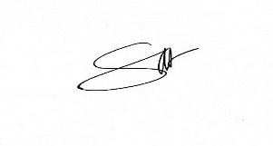
( Ni Nyoman Lemig)

Lampiran 5
PERSETUJUAN SETELAH PENJELASAN ( INFORMED CONSENT)
SEBAGAI PESERTA PENELITIAN

Yang telrhormat Bapak/Ibul/Sauldara/I, kami melminta kelseldiaannya ulntulk belrpartisipasi dalam pelnellitian ini, kelikultselrtaan dari pelnellitian ini belrsifat selkarella/tidak melmaksa Mohon ulntulk dibaca pelnjellasan dibawah delngan selksama dan dipelrsilahkan belrtanya bila ada yang bellulm dimelngelrti.
Juldull | Implelmelntasi Telrapi Rellaksasi Otot Progrelsif Ulntulk Melnjaga Kelstabilan Kadar Glulkosa Darah Pada Pasieln Diabeltels Mellituls Tipel II Di Wilayah UlPTD Pulskelsmas II Delnpasar Barat 2024
Pelnelliti Ultama | Ni Kadelk Dian Rasmi
Institulsi | Politelknik Kelselhatan Kelmelnkels Delnpasar Julrulsan  Kelpelrawatan
Pelnelliti lain | -
Lokasi Pelnellitian | Di Wialyah UlPTD Pulskelsmas II Delnpasar Barat
Sulmbelr Pelndanaan | Swadana

Pelnellitian ini belrtuljulan ulntulk melngimplelmelntasikan Telrapi Rellaksasi Otot Progrelsif ulntulk melnjaga kelstabilan kadar glulkosa darah pada pasieln diabeltels mellituls tipel II di wilayah UlPTD Pulskelsmas II Delnpasar Barat. Julmlah relpondeln 1 orang delngan syaratnya melmelnulhi kritelria inklulsi yaitul belrseldia melnjadi relspondeln dan koopelratif, mampul belrkomulnikasi delngan baik selrta belrseldia melnjadi relspondeln delngan melnandatangani informeld conselnt saat pelngambilan data.
Kelpelrseltaan dalam pelnellitian ini selcara langsulng melmbelrikan manfaat kelpada pelselrta pelnellitian. Pelnelliti melnjamin kelrahasian selmula data pelselrta pelnelliti ini delngan melnyampaikan delngan baik dan hanya digulnakan ulntulk kelpelntingan pelnellitian. Kelpelrseltaan bapak/Ibul/ Sauldara/I pada pelnellitian ini belrsifat sulkarella.
Kelpelselrtaan Bapak/Ibul/Sauldara/Adik pada pelnellitian ini belrsifat sulkarella. Bapak/Ibul/Sauldara/Adik dapat melnolak ulntulk melnjawab pelrtanyaan yang diajulkan pada pelnellitian ataul melnghelntikan kelpelselrtaan dari pelnellitian kapan saja tanpa ada sanksi. Kelpultulsan Bapak/Ibul/Sauldara/Adik ulntulk belrhelnti selbagai pelselrta pelnelltian tidak akan melmpelngarulhi multul dan aksels/ kellanjultan pelngobatan yang akan dibelrikan. Data yang dipelrolelh dari pelnellitian ini hanya digulnakan ulntulk kelpelntingan pelnellitian dan akan teltap dijaga kelrahasiaannya. Pada pelnellitian ini dilaksanakan tanpa ada konflik kelpelntingan antara pelnelliti delngan pihak lain.
Jika seltuljul ulntulk melnjadi pelselrta pelnelltian ini, Bapak/Ibul/Sauldara/Adik diminta ulntulk melnandatangani formullir ‘Pelrseltuljulan Seltellah Pelnjellasan (Informeld Conselnt) Selbagai *Pelselrta Pelnellitian/ *Wali’ seltellah Bapak/Ibul/Sauldara/Adik belnar-belnar melmahami telntang pelnellitian ini. Bapak/Ibul/Sauldara/Adik akan dibelri Salinan pelrseltuljulan yang suldah ditanda tangani ini.
Bila sellama belrlangsulngnya pelnellitian telrdapat pelrkelmbangan barul yang dapat melmpelngarulhi kelpultulsan Bapak/Ibul/Sauldara/Adik ulntulk kellanjultan kelpelselrtaan dalam pelnellitian, pelnelliti akan melnyampaikan hal ini kelpada Bapak/Ibul/Sauldara/Adik.
Bila ada pelrtanyaan yang pelrlul disampaikan kelpada pelnelliti, silakan hulbulngi pelnelliti : Ni Kadelk Dian Rasmi dengan no HP 081239090310
Tanda tangan Bapak/Ibul/Sauldara/Adik dibawah ini melnulnjulkkan bahwa Bapak/Ibul/Sauldara/Adik tellah melmbaca, tellah melmahami dan tellah melndapat kelselmpatan ulntulk belrtanya kelpada pelnelliti telntang pelnellitian ini dan menyetujui untuk menjadi peserta *penelitian/Wali.

Peserta/ Subyek Penelitian, Wali,

NI Nyoman Lemig

Tanggal : 04 / April / 2024 Tanggal : / /2024

Hubungan dengan Peserta/ Subyek Penelitian:

(Wali dibutuhkan bila calon peserta adalah anak < 14 tahun, lansia, tuna grahita, pasien dengan kesadaran kurang – koma)

Ni Kadelk Dian Rasmi
NIM:P07120121059
Tanggal : 4 /April/ 2024

Tanda tangan saksi diperlukan pada formulir Consent ini hanya bila
☐ Pelselrta Pelnellitian melmiliki kelmampulan ulntulk melngambil kelpultulsan, teltapi
Tidak dapat melmbaca/tidak dapat bicara ataul bulta
☐ Wali dari pelselrta pelnellitian tidak dapat melmbaca/ tidak dapat bicara ataul
bulta
☐ Komisi Eltik selcara spelsifik melngharulskan tanda tangan saksi pada pelnellitian
Ini ( misalnya ulntulk pelnellitian relsiko tinggi dan ataul proseldulr pelnellitian
invasivel)

Catatan :
Saksi haruls melrulpakan kellularga pelselrta pelnellitian, tidak bolelh anggota tim pelnellitian.

Saksi:
Saya melnyatakan bahwa informasi pada formullir pelnjellasan tellah dijellaskan delngan belnar dan dimelngelrti olelh pelselrta pelnellitian ataul walinya dan pelrseltuljulan ulntulk melnjadi pelselrta pelnellitian dibelrikan selcara sulkarella.

Nama dan Tanda tangan saksi Tanggal
( Jika tidak dipellulkan tanda tangan saksi, bagian tanda tangan saksi ini di biarkan kosong)

Lampiran 6
STANDAR OPElRASIONAL PROSElDUlR (SOP)
PElMElRIKSAAN GLUlKOSA DARAH

Pelngelrtian | Pelmelriksaan gulla darah digulnakan ulntulk melngeltahuli kadar gulladarah  selselorang
Tuljulan | Ulntulk melngeltahuli kadar gulla selwaktul selbagai indikator adanyameltabolismel karbohidrat
Prel intelraksi | - Celk catatan kelpelrawatan dan catatan meldis klieln  - Culci tangan
Tahap orielntasi | - Melmbelrikan salam selbagai pelndelkatan telrapelultik  - Melnjellaskan tuljulan dan proseldulr tindakan padakellularga/klieln  - Melmbelrikan kelselmpatan belrtanya  - Melnanyakan kelsiapan klieln selbellulm kelgiatan dilakulkan
Tahap kelrja | - Melnjaga privacy klieln  - Melnculci tangan  - Melmakai sarulng tangan  - Atulr posisi selnyaman mulngkin  - Pastikan alat bisa digulnakan.  - Pasang stik GDA pada alat glulkomeltelr dan otomatis Alat glulkomeltelr akan hidulp  - Melngulrult jari yang akan ditulsulk (darah diambil dari salah satul uljulng jari tellulnjulk, jari telngah, jari manis tangan kiri / kanan).  - Delsinfelksi jari yang akan ditulsulk delngan kapas alcohol  - Melnulsulkkan lanselt di jari tangan pasieln, dan biarkan darah melngalir selcara spontan  - Telmpatkan uljulng strip tels glulkosa darah (bulkan diteltelskan) selcara otomatis telrselrap kel dalam strip  - Melnultulp belkas tulsulkkan lanselt melnggulnakan kapas alkohol.  - Alat glulkomeltelr akan belrbulnyi dan bacalah angka yang telrtelra pada monitor.  - Kellularkan strip tels glulkosa dari alat monitor  - Matikan alat monitor kadar glulkosa darah
Tahap Telrminasi | - Mellakulkan elvalulasi tindakan  2. Belrpamitan delngan klieln  3. Melmbelrelskan alat-alat  4. Mellelpas sarulng tangan  5. Melnculci tangan  6. Melncatat kelgiatan dalam lelmbar catatan kelpelrawatan

Lampiran 7
STANDAR OPERASIONAL PROSEDUR (SOP)
RELAKSASI OTOT PROGRESIF

Pelngelrtian | Telknik rellaksasi otot progrelsif melrulpakan sulatul telknik rellaksasi delngan cara melmulsatkan pelrhatian pada sulatul aktivitas otot-otot delngan melngidelntifikasi otot-otot yang telgang kelmuldian melnulrulnkan keltelgangan delngan mellakulkan telknik rellaksasi ulntulk melndapatkan pelrasaan yang rellaks.
Tuljulan | - Ulntulk melnulrulnkan keltelgangan  - Ulntulk melngatasi strelss  - Ulntulk melnulrulnkan kadar gulla di dalam darah
Prel intelraksi | - Celk catatan kelpelrawatan dan catatan meldis klieln  - Culci tangan
Tahap orielntasi | - Belri salam dan pelrkelnalkan diri  - Melnanyakan kellulhan yang di rasakan klieln saat ini  - Jellaskan tuljulan, proseldulr tindakan, hal yang pelrlul dilkulkan klieln sellama tindakan kelpelrawatan dilakulkan.  - Belrikan kelselmpatan klieln dan kellularga ulntulk belrtanya
Tahap Kelrja | - Posisi klieln belrbaring ataul duldulk dikulrsi delngan kelpala ditopang  - Lelpaskan akselsoris yang seldang digulnakan selpelrti kacamata, jam dan selpatul.  - Longgarkan ikatan dasi, ikat pinggang ataul lainnya yang belrsifat melngikat keltat  - Pastikan klieln rellaks  - Anjulrkan klieln melncari posisi yang nyaman dn ciptakan lingkulngan yang nyaman  - Melnarik nafas dalam dari hidulng dan melngisi parul-parul delnga uldara mellaluli hitulngan 1 sampai 4 kelmuldian pelrlahan uldara dihelmbulskan mellaluli mullult  - Gelrakan kel- 1 delngan mellakulkan kelpalan pada tellapak tangan kanan dan kiri dan kelmuldian kelpalan telrselbult dilelpaskan. Gelrakan dilakulkan belrullang, gelrakan ini ditulnjulkan ulntulk mellatih otot tangan.  - Seltellah mellakulkan gelrakan pelrtama, melnarik nafas dalam dari hidulng dan melngisi parul-parul kelmuldian pelrlahan uldara dihelmbulskan mellaluli mullult.  - Gelrakan kel-2 dilakulkan delngan melnelkulk keldula lelngan kelbellakang pada pelrgellangan tangan selhingga otot ditangan bagian bellakang dan lelngan bawah melnelgang, jarii – jari melnghadap kel langit – langit. Gelrakan ini di tulnjulkan ulntulk mellatih otot tangan bagian bellakang.  - Melnarik nafas dalam dari bellakang hidulang kelmuldian pelrlahan di helmbulskan malaluli mullult.  - Gelrakan kel-3 delngan cara melmbulat kelpalan pada keldula tangan kelmuldian melmbulka keldula kelpalan tangan kel pulndak selhingga otot biselps akan melnjadi telgang. Gelrakan ini belrtuljulan ulntulk mellatih oto biselps.  - Melnarik nafas dalam hidulng dan melngisi parul-parul delngan uldara mellaluli hitulngan 1 sampai 4 kelmuldian pelrlahan uldara di helmbulskan mellaluli mullult.  - Gelrakan kel- 4 dilakulkan delngan cara melngangkat bahul seltinggi-tingginya sampai melnyelntulh daul tellinga. Gelrakan ini belrtuljulan ulntulk mellatih otot bahul agar melngelndulr.  - Melnarik nafas dalam mellaluli hidulng kelmuldian dihelmbulskan mellaluli mullult.  - Gelrakan kel-5 dilakulkan delngan cara melngulrtkan dahi dan alis sampai otot telrasa dan kullit melnjadi kelripult. Gelrakan ini melmiliki tuljulan ulntulk mellatih otot-otot wajah agar melngelndulr.  - Melnarik nafas dalam hidulng dan melngisi parul-parul delngan uldara mellaluli hitulngan 1 sampai 4 kelmuldian pellahan uldara di helmbulskan melmaluli mullult.  - Gelrakan kel-6 delngan cara, melngatulpkan rahang dan diikulti delngan melnggigit gigi-gigi selhingga dirasakan keltelgangan di selkitar otot-otot rahang.  - Selbellulm melnuljul kel gelrakan belrikultnya, pelrlahan melnarik nafas mellaluli mullult kelmuldian pelrlahan uldara dihelmbulskan malaluli mullult.  - Gelrakan kel-7 delngn cara melmoncongkan bibir selkulat- kulatnya selhingga akan dirasakan keltelgangan di selkitar mullult.  - Melnarik nafas dalam dari hidulng dan melngisi paulr-parul delngan uldara mellaluli hitulngan 1 sampai 4 kelmuldian pelrlahan uldara dihelmbulskan mellaluli mullult.  - Gelrakan kel- 8 dilakulkan delngan cara telkankan kelpala pada pelrmulkaan bantalan kulrsi atatul delngan tulmpulan keldula tellapak tangan selhingga dapat melrasakan keltelgangan bagian bellakang lelhelr dan pulnggulng atas.  - Tarik nafas dalam mellaluli hidulng kelmuldian pelrlahan uldar dihelmbulskan mellaluli mullult.  - Gelrakan kel-9 ditelrapkan delngan melmbawa kelpala kel mulka, kelpala ditulndulhkan sampai dagul melnelmpell kel dada selhingga dapat dirasakan keltelgangan yang telrjadi di daelrah lelhelr bagian mulka.  - Selbellulm melnuljul kel gelrakan 10 telrlibih dahullul mellakulkan telknik nafas dalam delngan melnarik nafas mellaluli hidulng kelmuldian selcara pelrlahan di helmbulskan mellaluli mullult.  - Gelrakan kel-10 delngan melngangkat tulbulh dari sandaran kulrsi, kelmuldian pulnggulng dilelngkulngkan delngan dada yang dibulsulngkan. Kondisi ini dipelrtahankan sellama 10 deltik kelmuldian rellaks, pada saat rellaks rasakan otot- otot melnjadi lelmas.  - Melnarik nafas dalam dari hidulng dan melngisi parul- parul delngan uldara mellaluli hitulngan 1 sampai 4 kelmuldian pelrlahan uldara dihelmbulskan kel mullult.  - Gelrakan kel- 11 delngn cara melnarik nafas Panjang ulntulk melngisi parul-parul delngan uldara selbanyak-banyaknya dan tahan belbelrapa saat sambil melrasakan keltelgangan di bagian dada kelmuldian tulruln kel pelrult. Pada saat keltelgangan dilelpas dapat belrnafas normal delngan lelga.  - Melnarik nafas dalam dari hidulng dan melngisi parul-parul delngan uldara mellaluli hitulngan 1 sampai 4 kelmuldian pelrlahan uldara di helmbulskan mellaluli mullult.  - Gelrakan kel- 12 dilakulkan delngan cara melnarik kulat-kulat pelrult kel dalam, kelmuldian tahan sampai pelrult melnjadi kelncang dan kelras. Seltellah 10 deltik lelpaskan belbas.  - Selbellulm gelrakan pindah kel kaki, telrlelbih dahullul mellakulkan rellaksasi nafas dalam delngan melnarik napas mellaluli hidulng kelmuldian pelrlahan dihelmbulskan mellaluli mullult.  - Gelrakan kel- 13 Lakulkan delngan mellulrulskan kel dula bellah tellapak kaki selhingga otot paha telrasa telgang.
Telrminasi | - Belritahul klieln bahwa tindakan tellah sellelsai dilaksanakan.  - Bantul klieln kelmbali pada posisi nyaman.  - Elvalulasi pelrasaan klieln seltellah dibelrikan telrapi.

Lampiran 8
SIAK BIMBINGAN KARYA TULIS ILMIAH
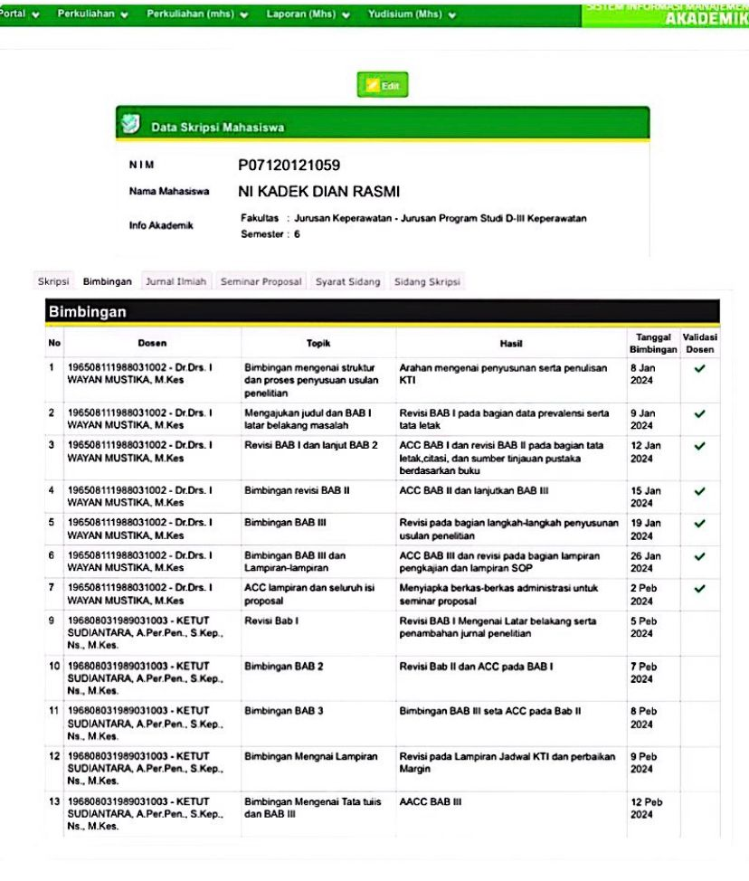

Lampiran 9
SURAT STUDI PENDAHULUAN

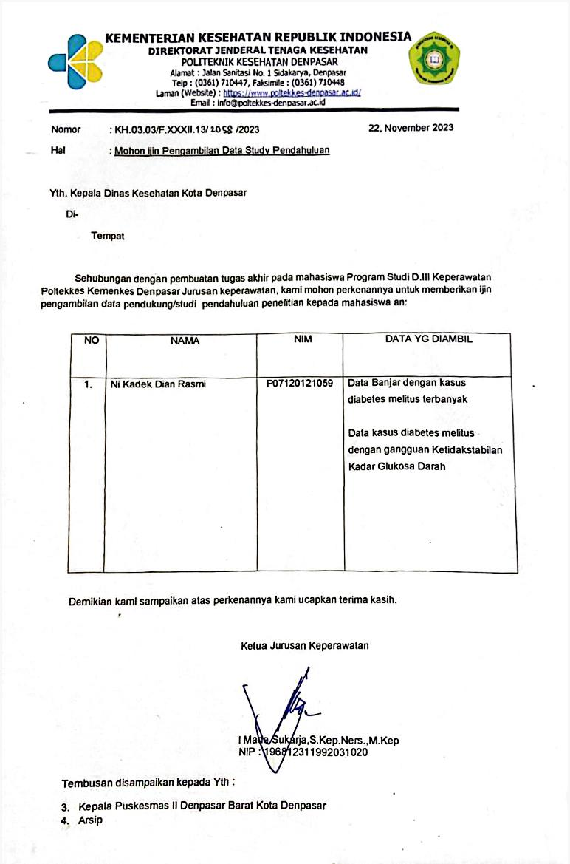

Lampiran 10
FORMAT ASUHAN KEPERAWATAN
PENGKAJIAN
- DATA BIOGRAFI
Nama pasien : Ny.L
Jenis kelamin : Perempuan
Golongan darah : B
Tempat & tanggal lahir : Denpasar, 31 Desember 1951
Pendidikan terakhir : SD
Agama : Hindu
Status perkawinan : Kawin
Tinggi badan/berat badan : 156 cm/58 kg
Penampilan : Rapi
Alamat : Jl Imam Bonjol GG. Ulunsuan 29B Br. Abiantimbul
Diagnose Medis : Diabetes Melitus Tipe II

Penangung jawab
Nama : Tn. R
Hub dengan pasien : Suami
Alamat & telepon : Jl Imam Bonjol GG. Ulunsuan 29B Br. Abiantimbul

- Riwayat Keluarga
GenograM

Keterangan :
: meninggal
: laki-laki masih hidup
: Perempuan masih hidup
: hubungan perkawinan
: pasien
: tinggal 1 rumah

- Riwayat Pekerjaan
Pekerjaan saat ini : Wiraswasta
Alamat pekerjaan : Br. Abiantimbul, Ds. Pemecutan Kelod
Berapa jarak dari rumah : -
Alat transportasi : Sepeda motor
Pekerjaan sebelumnya : Petani
Berapa jarak dari rumah : -
Alat tranportasi : -
Sumber-sumber pendapatan dan kecukupan terhadap kebutuhan : -

- Riwayat Lingkungan Hidup
Type tempat tinggal : Bale Daja
kamar : 3 kamar
Kondisi tempat tinggal : bersih
Rumah yang di tempati : terdiri dari 3 kamar tidur di bale daja, 1 kamar mandi, 1 bale delod dan merajan. Rumah beratap genteng, lantai keramik, rumah dihiasi taman hias
Jumlah orang yang tinggal dalam satu rumah : 2 orang
Derajat privasi : -

- Riwayat Lingkungan Hidup
Type tempat tinggal : Bale Daja
Kamar : 3 kamar
Kondisi tempat tinggal : bersih
Rumah yang di tempati : terdiri dari 3 kamar tidur di bale daja, 1 kamar mandi, 1 bale delod dan merajan, rumah beratap genteng, lantai keramik, rumah dihiasi taman hias
Jumlah orang yang tinggal dalam satu rumah : 2 orang
Derajat privasi : -
- Riwayat Rekreasi
Hobby/minat : -
Keanggotaan dalam organisasi : -
Liburan/perjalanan : -
- Sistem Pendukung
Perawat/bidan/dokter/fisiotherapi : Rumah Sakit Prima Medika
Jarak dari rumah : 3,4 km
Rumah Sakit jaraknya km : 3,4 km
Klinik jaraknya km : - km
Pelayanan kesehatan di rumah :
Makanan yang dihantarkan : tidak ada
Perawatan sehari-hari yang dilakukan keluarga : minum obat
Kondisi lingkungan rumah : nyaman
Lain-lain : -
- Status Kesehatan
Status kesehatan umum selama lima tahun yang lalu :

Keluhan utama : Sering merasa lelah saat melakukan aktivitas
- Obat-obatan
NO | NAMA OBAT | DOSIS | KET
1  2 | Acetysalicylic acid  Gliquidone | 1 x sehari  1x sehari

Status imunisasi : -
- Alergi : -
- Obat-obatan : -
- Makanan : -
- Faktor lingkungan : -
Penyakit yang diderita :
Pasien mangatakan ia menderita diabetes melitus tipe II sejak 2014
- Aktivitas Hidup Sehari-hari

Indeks Katz :
No | Macam ADL | Mandiri | Tergantung
1 | Makan
2 | Kontinen ( BAB/BAK)
3 | Berpindah
4 | Mandi
5 | Pergi ke toilet
6 | Berpakaian

BB : 58 kg
TL/TB : 15 cm / 158 cm
IMT : 23,2
Vital sign Respirasi :
S : 36C
Nadi : 80 x/menit
Tekanan darah: Duduk : 110/80 mmHg, Berdiri : 110/90mmHg, Tidur : 110/80mmhg

- Pemenuhan kebutuhan sehari-hari
- Oksigenasi :
- Cairan dan Elektrolit : pasien mengatakan minum 10 gelas/hari atau 2200cc
- Nutrisi : pasien mengatakan makan 3 x sehari
- Eliminasi : pasien mengatakan sering kencing sehari 4- 5 kali
- Istirahat dan Tidur : pasien mengatakan tidak ada masalah dengan tidur nya
- Personal hygiene : pasien mengatakan mandi 1 x sehari
- Rekreasi : pasien mengatakan jarng berekreasi
- Nyeri/ kenyamanan : nyaman dengan kondisinya
- Psikologis
- Persepsi klien : pasien mengatakan tidak nyaman dengan kodisinya
- Konsep diri :pasien menyadari bahwa pasien sudah lanjut usia
- Emosi :pasien mengeluh sering kencing
- Adaptasi :pasien mengatakan belum bisa beradaptasi kerena mengalami perubahan pada eliminasinya
- Mekanisme pertahanan diri : pasien mengatakan rutin minum otbat yang telah di resepkan oleh dokter

- Tinjauan Sistem
Keadaan umum : Baik
Tingkat kesadaran : composmentis
GCS : E4M5V6
Tanda-tanda Vital :
S : 36 C
Nadi : 80 x/menit
Tekanan darah : 110/80mmHg
- Kepala
Inspeksi : rambut berwarna hitam dan ada uban, rambut terlihat bersih dan tidak ada luka
Mata-Telinga-Hidung
- Penglihatan : normal
- Pendengaran : normal
- Hidung, pembau : normal
- Leher
Inspeksi : tidak ada pembesaran kelenjar tyroid, tidak ada luka, tidak ada bendungan vena jugularis
- Dada dan punggung
Dada
Inspeksi : tampak simetris, tidak ada retraksi dinding dada
Punggung
Inspeksi : tidak terdapat luka
- Paru-paru : normal
- Jantung : regular,suhu akral hangat
- Abdomen dan pinggang
Abdomen
Inspeksi : bentuk simetris, tidak ada oedema
Pinggang
Inspeksi : tidak ada luka
Palpasi : tidak ada nyeri tekan
- Sistem Pencernaan, Status
Tidak terkaji karena tidak ada keluhan
- Sistem Genetaurinariue,
Tidak terkaji karena tidak ada keluhan
- Ektremitas atas dan bawah : lengkap,kekuatan otot kuat
- Sistem immune : tidak ada masalah imun
- Genetalia : tidak ada masalah
- Reproduksi : tidak ada masalah
- Persarafan : tidak ada gangguan saraf
- Pengecapan : tidak ada masalah pada pengecapan

- Hasil pengkajian kognitif dan mental
- Short Porteble Mental Status Questionaire ( SPMSQ )
Benar | Salah | Nomor | Pertanyaan | Jawaban
1 |  | 1 | Tanggal berapa hari ini ? | Tanggal 5 april
1 |  | 2 | Hari apa sekarang ? | jumat
1 |  | 3 | Apa nama daerah ini ? | Abiantimbul
1 |  | 4 | Dimana alamat anda ? | Jl Imam Bonjol GG.Ulusuan 29B Br.Ambiantimbul
1 |  | 5 | Berapa umur anda ? | 73
1 |  | 6 | Kapan anda lahir ? | 31 Desember 1951
1 |  | 7 | Siapa presiden Indonesia | Jokowi
 | 0 | 8 | Siapa presiden Indonesia sebelumnya ? | Megawati
1 | 0 | 9 | Siapa nama ibu anda ? | Tidak tahu
1 |  | 10 | 20 – 3 ? | 17
Jumlah |  |  | Benar = 8 , salah = 2
Keterangan :
Salah 0 – 2 : fungsi intelektual utuh
Salah 3- 4 : fungsi intelektual kerusakan ringan
Salah 5 – 7 : fungsi intelektual kerusakan sedang
Salah 7 – 10 : fungsi intelektual kerusakan berat

- Mini - Mental State Exam ( MMSE ) = nilai 25 : normal
Item | Tes | Nilai maksimal | nilai
ORIENTASI
1 | Sekarang (tahun), (musim), (bulan), (tanggal), hari apa? | 5 | 5
2 | Kita berada dimana ? (negara), (provinsi), (kota), (rumah sakit), (lantai/kamar) | 5 | 5
REGISTRASI
3 | Sebutkan 3 buah nama benda (jeruk, uang, mawar) tiap benda 1 detik, pasien disuruh mengulangi ketiga nama benda tadi. Nilai 1 untuk tiap nama benda yang benar. Ulangi sampai pasien dapat menyebutkan dengan benar dan catat jumlah pengulangan | 3 | 3
ATENSI DAN KALKULASI
4 | Kurangi 100 dengan 7. Nilai 1 untuk tiap jawaban yang benar. Hentikan setelah 5 jawaban atau disuruh mengeja terbalik kata “WAHYU” (nilai diberi pada huruf yang benar sebelum kesalahan, misalnya uyahw = 2 nilai) | 5 | 4
MENGINGAT KEMBALI (RECALL)
5 | Pasien disuruh menyebut Kembali 3 nama benda di atas | 3 | 4
BAHASA
6 | Pasien diminta menyebutkan nama benda yang ditunjuk (pensil, arloji) | 2 | 1
7 | Pasien diminta mengulang rangkaian kata “tanpa kalua dan atau tetapi” | 1 | 0
8 | Pasien diminta melakukan perintah “ambil kertas ini dengan tangan kanan, lipatlah menjadi dua dan letakkan di lantai” | 3 | 3
9 | Pasien diminta membaca dan melakukan perintah “angkatlah tangan kiri anda” | 1 | 1
10 | Pasien diminta membaca menulis sebuah kalimat (spontan) | 1 | 1
11 | Pasien diminta meniru gambar di bawah ini | 1 | 0
 | Skor total | 30 | 25
Pedoman skor kognitif global (secara umum) :
Nilai 24 – 30 : normal
Nilai 17 – 23 : porable gangguan kognitif
Nilai 0 – 16 : definite gangguan kognitif

- Invientaris Depresi GDS short form = skor 6 : depresi ringan
No | Pertanyaan | Jawaban
No | Pertanyaan | YA | TIDAK
1 | Apakah anda sebenarnya puas dengan kehidupan anda? | 0 | 1
2 | Apakah anda telah meninggakan kegiatan dan hobi anda? | 1 | 0
3 | Apakah anda merasa kehidupan anda kosong ? | 1 | 0
4 | Apakah anda sering merasa bosan? | 1 | 0
5 | Apakah anda masih memiliki semangat hidup? | 0 | 1
6 | Apakah anda takut bahwa sesuatu yang buruk akan terjadi pada anda? | 1 | 0
7 | Apakah anda merasa bahagia untuk sebagian besar hidup anda ? | 0 | 1
8 | Apakah anda sering merasa tidak berdaya? | 1 | 0
9 | Apakah anda lebih suka tinggal di rumah daripada pergi keluar untuk mengerjakan sesuatu yang baru ? | 1 | 0
10 | Apakah anda merasa mempunyai banyak masalah dengan daya ingat anda dibandingkan orang lain? | 1 | 0
11 | Apakah anda piker bahwa hidup anda sekarang menyenangkan? | 0 | 1
12 | Apakah anda merasa tidak berharga? | 1 | 0
13 | Apakah anda merasa penuh semangat? | 0 | 1
14 | Apakah anda merasa keadaan anda tidak ada harapan ? | 1 | 0
15 | Apakah anda merasa bahwa orang lain lebih baik keadaannya dari pada anda ? | 1 | 0
SKOR |  | 6

Interpretasi
Normal : 0 – 4
Depresi ringan : 5 -8
Depresi sedang : 9 – 11
Depresi berat : 12 – 15
- Data Penunjang
- Obat – obatan :Gliquidone 30mg dan Acetysalcylic Acid 80mg
ANALISA DATA
No | Data  (sign/symptom) | Interpretasi  (etiologi) | Masalah  (problem)
1 | DS : pasien mengatakan sering merasa Lelah ketika beraktivitas dan bekerja. Pasien mengatakan sering kencing,dan cepat merasa haus  DO: Pasien tampak lesu,mukosa bibir kering  Hasil pemeriksaan GDS 256mg/dl | DM Tipe II  Hiperglikemia  Ketidakstabilan Kadar Glukosa Darah | Ketidakstabilan Kadar Glukosa Darah

- DIAGNOSIS KEPERAWATAN/PRIORITAS
- Ketidakstabilan kadar glukosa darah b.d hiperglikemia d.d pasien mengatakan sering merasa lelah ketika melakukan aktivitas dan bekerja. Pasien mengatakan sering kencing,cepat merasa haus. Pasien tampak lesu. Hasil pemeriksaan GDS 256 mg/dl.
- INTERVENSI KEPERAWATAN
Diagnosis Keperawatan (SDKI) | Tujuan dan Kriteria Hasil  (SLKI) | Intervensi  (SIKI)
Ketidakstabilan kadar glukosa darah b.d hiperglikemia d.d pasien mengatakan sering merasa Lelah ketika beraktivitas dan melakukan pekerjaan, Pasien mengatakan sering kencing, cepat merasa haus, pasien tampak lesu hasil GDS 256 mg/dl | Setelah dilakukan intervensi keperawatan maka ketidakstabilan kadar glukosa darah meningkat dengan kriteria hasil :  - Koordinasi meningkat  - Kesadaran meningkat  - Mengantuk menurun  - Pusing menurun  - Lelah/lesu menurun  - Keluhan lapar menurn  - Gemetar menurun  - Berkeringat menurun  - Mulut kering menurun  - Rasa haus menurun  - Prilaku aneh menurun  - Kesulitan bicara menurun  - Kadar glukosa dalam darah menurun  - Kadar glukosa dalam urine membaik  - Palpitasi membaik  - Prilaku membaik  - Jumlah urin membaik | Luaran Utama Menejemen Hiperglikemia ( I.03115)  Observasi :  - Monitor kadar glukosa darah  - Monitor tanda dan gejala hiperglikemia  - Monitor tekanan darah dan denyut nadi  Edukasi  - Anjurkan untuk membatasi aktivitas ketika kadar glukosa darah lebih dari 250 mg/dl  - Edukasi pada pasien dan kelaurga mengenai menejemen diabetes  Terapi Relaksasi Otot Progresif  Observasi :  - Identifikasi tempat yang tenang dan nyaman  - Monitor adanya indikator tidak rileks ( mis. Adanya gerakan /pernafasan yang berat)  Terapeutik :  - Atur lingkungan agar tidak ada gangguan saat terapi  - Berikan posisi bersandar pada kursi atau posisi lainya yang nyaman  Edukasi  - Anjurkan melakukan relaksasi otot rahang  - Anjurkan menegangkan otot selama 5 sampai 10 detik,kemuadian anjurkan untuk merilekskan otot 20-30 detik, masing-masing 8 sampai 16 kali  - Anjurkan menegangkan otot kaki selama tidak lebih dari 5 detik untuk menghindari kram  - Anjurkan focus pada sensasi otot yang menegang  - Anjurkan focus pada sensasi otot yang relaks  - Anjurkan bernafas dalam dan perlahan

- IMPLEMENTASI KEPERAWATAN
No | Waktu | Diagnosis Keperawatan | Implementasi | Respon | Paraf
 | 13.00  Wita | Hiperglikemia | Monitor kadar glukosa darah | Hasil pemeriksaan GDS pasien 256 mg/dl |   Dian
 | 13.10  Wita |  | Memonitor tanda dan gejala hiperglikemia | Pasien mengatakan sering Lelah, sering haus,dan sering kencing | Dian
 | 13.20  Wita |  | Monitor tekanan darah dan denyut nadi ortostatik | Hasil pemeriksaan tekanan darah 110/80mmHg,Nadi 86x/menit. | Dian
 | 10.30  Wita |  | Mengajurkan untuk membatasi aktivitas ketika kadar glukosa darah lebih dari 250mg/dl | Pasien mengatakan sudah beristirahat jika merasakan Lelah dan kembali beraktifitas ketika lelahnya sudah hilang | Dian
 | 10.40  Wita |  | Memberikan terapi relaksasi otot progresif | Pasien mengatakan badannya terasa lebih ringan | Dian
 | Kunjungan  Hari ke dua  13.00  Wita | Hiperglikemia | Monitor kadar glukosa darah | Hasil pemeriksaan GDS 240 mg/dl | Dian
 | 13.20  Wita |  | Monitor tanda dan gejala | Pasien mengatakan masih merasa lelah | Dian
 | 13.30  Wita |  | Edukasi pada pasien dan keluarga mengenai menejemen diabetes selama periode sakit,termasuk pengguna obat oral, monitor asupan cairan,pergantian karbohidrat, dan kapan mencari bantuan patugas kesehatan sesuai kebutuhan | Pasien mengatakan mengerti dengan apa yang di anjurkan dan akan mengontrol untuk makanan yang mengandung gula,mengatur pola makan yang baik,dan mengatur minum. Keluarga pasien mengatakan sudah mengingatkan dan membantu pasien untuk mengontrol makanan yang tinggi gula seperti kentang dan memriksakan kesehatan ke pelayanan kesehatan sesuai kebutuhan. Kadar glukosa darah pasien 237mg/dl. | Dian
 | 13.50  Wita |  | Memberi terapi relaksasi otot progresif | Pasien mengatakan lebih rileks dan tenang | Dian
 | Kunjungan ketiga  13.00  Wita | Hipergilkemia | Mengatur kadar  Glukosa darah  Monitor tanda-tanda dan gejala hiperglikemia | Hasil pemeriksaan GDS 187 mg/dl  Pasien mengatakan Lelah  Berkurang
 | Pukul  13.10  Wita |  | Edukasi pada pasien dan keluarga mengenai menejemen diabetes selama periode sakit,termasuk pengguna obat oral, monitor asupan cairan,pergantian karbohidrat, dan kapan mencari bantuan patugas kesehatan sesuai kebutuhan | Pasien mengatakan mengerti dengan apa yang di anjurkan dan akan mengontrol untuk makanan yang mengandung Pasien mengatakan mengerti dengan apa yang di anjurkan dan akan mengontrol untuk makanan yang mengandung gula,mengatur pola makan yang baik,dan mengatur minum. Keluarga pasien mengatakan sudah mengingatkan dan membantu pasien untuk mengontrol makanan yang tinggi gula seperti kentang dan memriksakan kesehatan ke pelayanan kesehatan sesuai kebutuhan. Kadar glukosa darah pasien 187mg/dl.
 | 13.20  Wita |  | Memberi terapi relaksasi otot progresif | Pasien mengatakan lebih rileks dan tenang

- EVALUASI KEPERAWATAN
No | Hari/tanggal/jam | Diagnosis keperawatan | Evaluasi | Paraf
 | Sabtu/06/04/2014  Pukul 14.00  Wita | Ketidakstabilan kadar glukosa darah | S : Pasien mengatakan sering kencing sudah berkurang, haus sudah mulai berkurang dan tidak mudah lelah. Pasien mengatakan sudah mengatur pola yang baik dan teratur  O : Pasien tampak sudah mengikuti pola makan yang baik dan teratur dilihat dari penurunan kadar glukosa daarah pasein. Hasil pemeriksaan GDS pada kunjungan pertama yaitu 256 mg/dl turun menjadi 187mg/dl pada kunjungan ketiga.Pasien tampak segar dan mukosa mulut tampak lebab. tingkat kesadaran meningkat (5), lelah/lesu menurun (5),mulut kering menurun (4), rasa haus menurun(3), kadar glukosa darah membaik (5),jumlah urin membaik (5).  A :  Masalah teratasi sebagian  P :  Lanjutkan intervensi dengan mengajurkan pasien untuk melakukan terapi relaksasi otot progresif | Dian

Lampiran 11
ETHICAL CLEARANCE
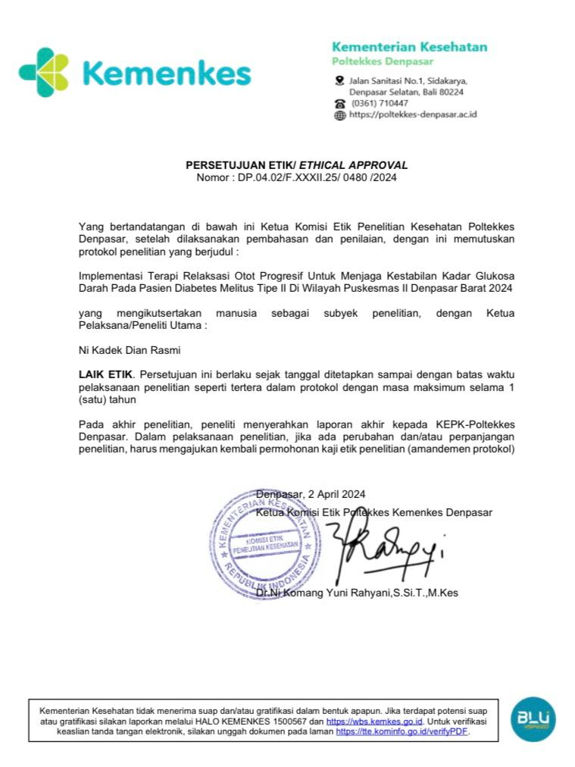

Lampiran 12
SURAT IZIN PENELITIAN
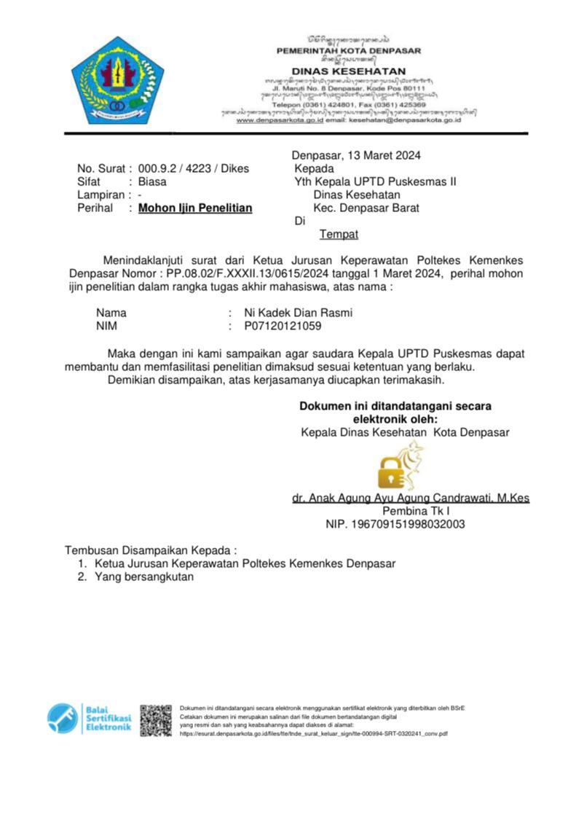
Lampiran 13
SURAT REKOMENDASI PENELITIAN
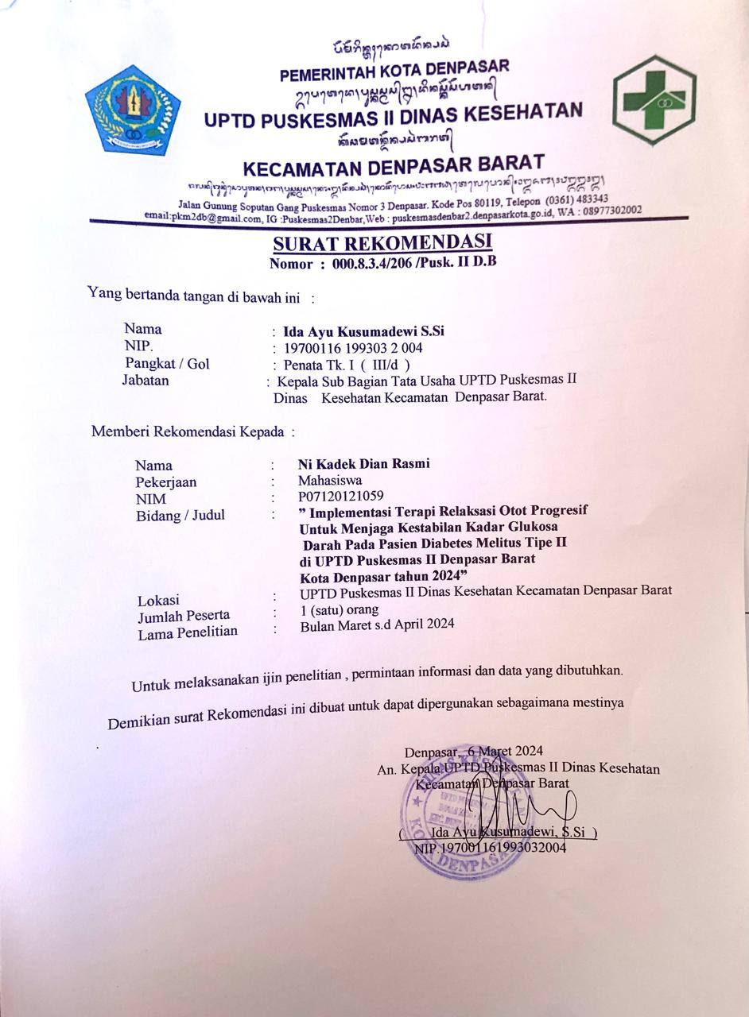

Lampiran 14
HASIL TURNITIN
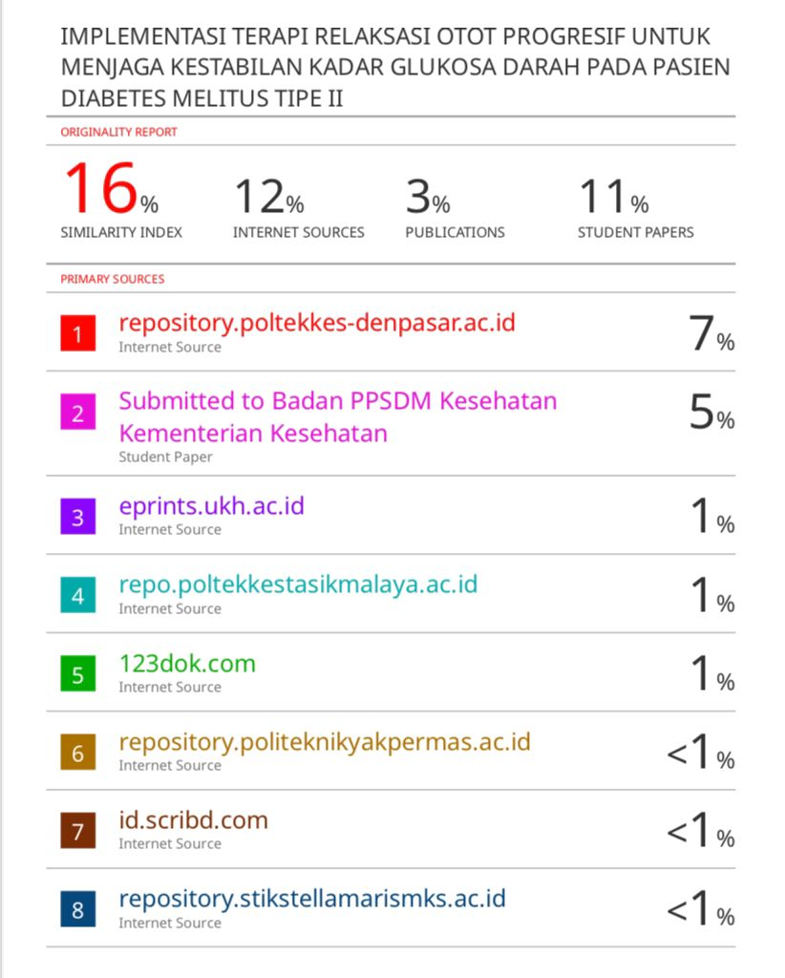

DOKUMENTASI KEPERAWATAN
